ACTA APROBADA
SESIÓN ORDINARIA No. 2947

FECHA: Miércoles 11 de noviembre de 2015
HORA: 7:30 a.m.
LUGAR: SALA DEL CONSEJO INSTITUCIONAL

PRESENTES
MBA. Humberto Villalta Solano Presidente y Rector interino
Dr. Tomás Guzmán Hernández Representante Docente Sede Regional y Centro Académico
Lic. William Buckley Buckley Profesor del ITCR
MSc. Jorge Chaves Arce Profesor del ITCR
Máster María Estrada Sánchez Profesora del ITCR
MAE. Bernal Martínez Gutiérrez Profesor del ITCR
Máster Jorge Carmona Chaves Funcionario Administrativo del ITCR
Ing. Alexander Valerín Castro Funcionario Administrativo del ITCR
Ing. Carlos Roberto Acuña Esquivel Representante de los Egresados
Sr. Alonso Brenes Ramírez Estudiante del ITCR
Sr. Eddie Gómez Serrano Estudiante del ITCR
Srta. Rebeca Madriz Romero Estudiante del ITCR

AUSENTES
Dr. Julio Calvo Alvarado Presidente y Rector

FUNCIONARIOS
Lic. Isidro Álvarez Salazar Auditor Interno
Licda. Bertalía Sánchez Salas Directora Ejecutiva de la Secretaría
del Consejo Institucional
ÍNDICE
PÁGINA
ASUNTOS DE TRÁMITE
ARTÍCULO 1. Aprobación de Agenda | 3
ARTÍCULO 2. Aprobación del Acta No. 2946 | 4
ARTÍCULO 3. Informe de Correspondencia (documento anexo) | 4
ARTÍCULO 4. Informe de Rectoría | 17
ARTÍCULO 5. Propuestas de Comisiones | 19
ARTÍCULO 6. Propuestas de miembros del Consejo Institucional | 19
ARTÍCULO 7. Informe de labores pendientes, en proceso y terminadas de la Ing. Johanna Blanco Valverde, Asistente Consejo Institucional, por motivo de traslado a otro Departamento (A cargo de la Presidencia) | 19
ASUNTOS DE FONDO
ARTÍCULO 8. Licitación Pública No 2015LN-000003-APITCR “Servicios de Vigilancia Privada para el Centro Académico San José” (A cargo de la Comisión de Planificación y Administración) | 23
ASUNTOS DE FORO
ARTÍCULO 9. Resultado del Índice de Pobreza Multidimensional. EXPOSITOR: Máster Carlos Alvarado, Ministro Desarrollo Humano e Inclusión Social (A cargo de la Presidencia) Lugar: CIC, Hora 9:00 am. | 26
CONTINUACIÓN DE ASUNTOS DE FONDO
ARTÍCULO 10. Conformación de una Comisión Especial para que elabore la propuesta contra toda forma de discriminación -un TEC con igualdad- (Comisión de Estatuto Orgánico) | 30
ARTÍCULO 11. Pronunciamiento del Consejo Institucional sobre el Proyecto de Ley “Fondo de Producción Audiovisual Bicentenario, modificar el artículo 1, el artículo 2 y adicionar un nuevo capítulo vi, a la Ley número 6158 “Creación del Centro Costarricense de Producción Cinematográfica del 25 de noviembre de 1977”, Expediente legislativo No. 18.970 (A cargo de la Presidencia) | 34
ARTÍCULO 12. Pronunciamiento del Consejo Institucional sobre el Proyecto de Ley "Rendición de Cuentas del Consejo de Gobierno en Conmemoración de fechas especiales en las diferentes provincias del país expediente legislativo No. 19.349 (A cargo de la Presidencia) | 37
ARTÍCULO 13. Pronunciamiento del Consejo Institucional sobre el Proyecto de Ley de Acciones Afirmativas a favor de las personas Afrodescendientes” Expediente No. 19.628 (A cargo de la Presidencia) | 39
ASUNTOS VARIOS
ARTÍCULO 14. Logística del foro“Resultado del Índice de Pobreza Multidimensional” | 41
ARTÍCULO 15. Reforma del Código Electoral | 42
ARTÍCULO 16. Sobre Programa Avancemos | 42
El señor Humberto Villalta, quien preside, inicia la sesión a las siete horas con treinta y nueve minutos de la mañana, con la presencia del Dr. Tomás Guzmán Hernández, MAE. Bernal Martínez Gutiérrez, Ing. Jorge Chaves Arce, Ing. Alexander Valerín Castro, Ing. Carlos Roberto Acuña, Máster María Estrada Sánchez, Sr. Alonso Brenes Ramírez, Sr. Eddie Gómez, Srta. Rebeca Madriz y el señor Isidro Álvarez. El señor Humberto Villalta justifica la ausencia del señor Julio Calvo quien se encuentra participando de una estancia informativa, la cual servirá para establecer o profundizar contactos institucionales o científicos entre Costa Rica y Alemania, por realizarse en Alemania, y visita a tutores y becados en Francia y Holanda; del 31 de octubre al 14 de noviembre de 2015.
CAPÍTULO DE AGENDA
ARTÍCULO 1. Aprobación de la Agenda
La señora María Estrada informa que ayer los compañeros del Centro Académico de San José preguntaron si se iba a transmitir el foro por internet, por lo que solicita se contacte a los que manejan el equipo en TEC digital para ver si es viable.
La señora Bertalía Sánchez responde que ella solicitó al DATIC realice la conexión de videoconferencia pero a la Sede Regional, porque el señor Edgardo Vargas así lo solicitó.
La señora María Estrada indica que en otros momentos sin importar el lugar hay un equipo institucional para transmitir por streaming, que está ubicado en el TEC Digital.
El señor Humberto Villalta somete a votación la agenda del día y se obtiene el siguiente resultado: 10 votos a favor, 0 en contra. Por lo tanto, la agenda se aprueba de la siguiente manera:
ASUNTOS DE TRÁMITE
Asistencia
- Aprobación de Agenda
- Aprobación del Acta 2946
- Informe de Correspondencia (documento anexo)
- Informes de Rectoría
- Propuestas de Comisiones
- Propuestas de miembros del Consejo Institucional
- Informe de labores pendientes, en proceso y terminadas de la Ing. Johanna Blanco Valverde, Asistente Consejo Institucional, por motivo de traslado a otro Departamento (A cargo de la Presidencia)
ASUNTOS DE FONDO
- Licitación Pública No 2015LN-000003-APITCR “Servicios de Vigilancia Privada para el Centro Académico San José” (A cargo de la Comisión de Planificación y Administración)
- Conformación de una Comisión Especial para que elabore la propuesta contra toda forma de discriminación -un TEC con igualdad- (Comisión de Estatuto Orgánico)
- Pronunciamiento del Consejo Institucional sobre el Proyecto de Ley “Fondo de Producción Audiovisual Bicentenario, modificar el artículo 1, el artículo 2 y adicionar un nuevo capítulo vi, a la Ley número 6158 “Creación del Centro Costarricense de Producción Cinematográfica del 25 de noviembre de 1977”, Expediente legislativo No. 18.970 (A cargo de la Presidencia)
- Pronunciamiento del Consejo Institucional sobre el Proyecto de Ley "Rendición de Cuentas del Consejo de Gobierno en Conmemoración de fechas especiales en las diferentes provincias del país expediente legislativo No. 19.349 (A cargo de la Presidencia)
- Pronunciamiento del Consejo Institucional sobre el Proyecto de Ley de Acciones Afirmativas a favor de las personas Afrodescendientes” Expediente No. 19.628 (A cargo de la Presidencia)
ASUNTOS DE FORO
- Resultado del Índice de Pobreza Multidimensional. EXPOSITOR: Máster Carlos Alvarado, Ministro Desarrollo Humano e Inclusión Social (A cargo de la Presidencia) Lugar: CIC, Hora 9:00 am.
ASUNTOS VARIOS
- Varios
ARTÍCULO 2. Aprobación del Acta No. 2946
NOTA: El señor William Buckley se presenta a la Sesión a las 7:44 a.m.
Se somete a votación el Acta No. 2946 y se obtiene el siguiente resultado: 11 votos a favor, 0 abstenciones; y se incorporan las modificaciones externadas por los(as) miembros del Consejo Institucional.
CAPITULO DE CORRESPONDENCIA
ARTÍCULO 3. Informe de Correspondencia (documento anexo)
La señora Bertalía Sánchez da a conocer la correspondencia recibida por la Secretaría del Consejo Institucional, la cual incluye:
Correspondencia remitida al Presidente del Consejo Institucional:
- DVA-937-2015, Memorando con fecha de recibido 04 de noviembre de 2015, suscrito por la Licda. Bernardita Marín, Salazar, Viceministra Administrativa, Ministerio de Seguridad Pública, dirigido al Dr. Julio Calvo Alvarado, Presidente del Consejo Institucional, en el cual informa que el Ministerio de Seguridad está realizando la planificación del Concurso Público para el nombramiento indefinido del puesto de Auditor (a), en apego a lo normado por la CGR . Dada la reconocida trayectoria del señor Isidro Álvarez, Auditor Interno del TEC, le solicita la autorización para que el señor Isidro Álvarez, los pueda contribuir en la preparación, aplicación y evaluación de una prueba de conocimientos que permita discriminar entre los candidatos y poder seleccionar aquellos que posean los aspectos necesarios para el desempeño del cargo. Lo anterior apelando a la colaboración interinstitucional que tendrá un impacto positivo en el servicio del Ministerio de Seguridad Pública. (SCI-2601-11-2015)
Se toma nota.
- DAIR-216-2015, Memorando con fecha de recibido 05 de noviembre de 2015, suscrito por el Ing. Luis Gómez, Gutiérrez, Coordinador Central de Políticas Generales del ITCR, dirigido al Dr. Julio Calvo Alvarado, Presidente del Consejo Institucional, en el cual cita el acuerdo tomado por la Asamblea Institucional Representativa en la Sesión Ordinaria AIR-68-2008, celebrada el 26 de marzo del 2008, que dice: a) Aprobar como Visión del Instituto Tecnológico de Costa Rica la siguiente: “El Instituto Tecnológico de Costa Rica será una Institución de reconocido prestigio nacional e internacional, que contribuirá decididamente a la edificación de una sociedad más solidaria, incluyente, respetuosa de los derechos humanos y del ambiente, mediante la sólida formación de recurso humano, la promoción de la investigación e innovación tecnológica, el emprendedurismo y la estrecha vinculación con los sectores sociales y productivos”. b) Aprobar que esta visión sea revisada al quinto año de su vigencia para verificar su pertinencia”. El punto b) del acuerdo anterior está pendiente. Como parte de las acciones planificadas por la Comisión ha organizado una consulta a todas las instancias institucionales, para que se manifiesten si están de acuerdo en que se mantenga, o en caso de no estarlo, indicar la propuesta concreta de modificación. Se solicita responder a esta consulta antes del 15 de diciembre del 2015, fecha que la Comisión ha definido como plazo para recibir el pronunciamiento de los órganos colegiados. (SCI-2604-11-2015)
Se toma nota. Se traslada a la Comisión de Asuntos Académicos y Estudiantiles.
- ECS-376-2015 Memorando con fecha de recibido 05 de noviembre de 2015, suscrito por La Dra. Martha Calderón, Directora Escuela Ciencias Sociales, dirigido al M.A. Marvin Santos Varela, Presidente Tribunal Institucional Electoral, al Dr. Julio Calvo Alvarado, Rector y Presidente del Consejo Institucional y al Ing.. Humberto Villalta Solano, Vicerrector de Administración, en el cual le informa transcribe el acuerdo tomado por el Consejo de esa Escuela Sesión 16-15, Artículo 4, del 2 de noviembre de 2015, donde se conoció el cronograma propuesto por parte del TIE para la elección del puesto de la coordinación de la carrera de Turismo Sostenible, que dice: “1-Desconocer el acto administrativo del TIE estableciendo del ITCR de establecer el cronograma continuando con la convocatoria al punto. 2- Solicitar al Rector el nombramiento de la Licda. Mariam Álvarez Hernández, Coordinadora a.i hasta que se resuelva el Recurso de Amparo y el Consejo Institucional se pronuncie sobre la solicitud de este Consejo de Escuela.” (SCI-2603-11-2015)
Se toma nota. Se traslada a la Comisión de Estatuto Orgánico.
- FUNDATEC-523-2015 Memorando con fecha de 03 de noviembre de 2015, suscrito por la MAE. Damaris Cordero, Delegada Ejecutiva, FUNDATEC, dirigido al Dr. Julio Calvo, Presidente del Consejo Institucional, en el cual adjunta copia de las Actas de Donación de Equipo al ITCR Nos. 10-2015, 11-2015 y 12-2015, con los equipos adquiridos por las escuelas, a través de las actividades de vinculación que realizan con la coadyuvancia de FUNDATEC. (SCI-2602-11-2015)
Se toma nota.
- AUDI-280-2015 Memorando con fecha de recibido 05 de noviembre de 2015, suscrito por el Lic. Isidro Álvarez Salazar Auditor Interno, dirigido al Dr. Julio Calvo, Presidente del Consejo Institucional, en el cual informa que con la coordinación del DATIC se logró desarrollar el sistema denominado “Seguimiento de Implementación de Recomendaciones”, que será administrado por la Auditoría Interna. En virtud de que la puesta en marcha de dicho sistema está pronto en ser una realidad, se le solicita un espacio en el punto de “Asuntos de Foro”, en la agenda de la Sesión Ordinaria del Consejo Institucional que se celebrará el próximo miércoles 27 de enero de 2016, con el propósito de presentar el siguiente tema: “Divulgación de la entrada en operación del Sistema de Implementación de Recomendaciones”. Se requiere contar con una hora, distribuido de la siguiente manera: 15 minutos para la introducción a cargo de la Auditoría Interna, 30 minutos para la presentación del sistema el cual estaría a cargo de los desarrolladores del sistema y 15 minutos para preguntas y respuestas. (SCI-2606-11-2015)
Se toma nota. Se traslada a la Directora Ejecutiva para que lo agende
Correspondencia remitida al Consejo Institucional
- DAIR-212-2015 Memorando con fecha de recibido 04 de noviembre de 2015, suscrito por el Ing. Arnoldo Gadea, Presidente Directorio de la AIR, dirigido a la Licda. Bertalía Sánchez, Directora Ejecutiva, Secretaría del Consejo Institucional, con copia al Consejo Institucional, en el cual en cumplimiento del acuerdo tomado por la Asamblea Institucional Representativa, en la Sesión Ordinaria 88-2015, realizada el miércoles 7 de octubre del año en curso, se adjunta el texto definitivo sobre la modificación del Artículo 71 del Reglamento de la Asamblea Institucional Representativa para proceder con la respectiva actualización del Reglamento. Destaca que la Asesoría Legal realizó la publicación oficial en la Gaceta Institucional N°424. (SCI-2595-10-2015)
Se toma nota. Está en proceso de ser publicado.
- DAIR-213-2015 Memorando con fecha de recibido 04 de noviembre de 2015, suscrito por el Ing. Arnoldo Gadea, Presidente Directorio de la AIR, dirigido a la Licda. Bertalía Sánchez, Directora Ejecutiva, Secretaría del Consejo Institucional, con copia al Consejo Institucional, en el cual en cumplimiento del acuerdo tomado por la Asamblea Institucional Representativa, en la Sesión Ordinaria 88-2015, realizada el miércoles 7 de octubre del año en curso, se adjunta el texto definitivo de las Políticas Generales del ITCR para la respectiva actualización en la página Web. Destaca que la Asesoría Legal realizó la publicación oficial en la Gaceta Institucional N°423. (SCI-2596-10-2015)
Se toma nota. Está en proceso de ser publicado.
Correspondencia remitida con copia Consejo Institucional
- DFC-1560-2015 Memorando con fecha de recibido 06 de noviembre de 2015, suscrito por MBA. Roy D’Avanzo Navarro, Director, dirigido al Ing. Humberto Villalta, Vicerrector de Administración, con copia al Consejo Institucional, en el cual indica que en oficio DFC-1559-2015 se solicitó realizar un análisis de recalificación de puestos para las plazas CF-0124 y CF-1180 asignados como Cajero 2, debido a que los mismos se encuentran con actividades tanto de Cajero 2 como de Técnico en Administración. Además en oficio DFC-544-2015 se indica la necesidad de la apertura de una plaza nueva para brindar servicio en horario vespertino. Asimismo mediante acuerdo del CI, No. 2940, Artículo 8, del 30 de setiembre de 2015, se indica que se adscribe al Departamento Financiero Contable una plaza nueva permanente para el puesto como Cajero 1. Por lo anterior se solicita el análisis y revisión de lo acordado para que esta plaza sea calificada como Técnico en Administración categoría 16, dada la importancia de las diferentes funciones que se deben realizar en dicho puesto y que la categoría 1 asignada no corresponde a las funciones que deberá realizar en ese puesto. (SCI-2625-11-2015)
Se toma nota. Se traslada a la Comisión de Planificación y Administración
- REVISTA, Tecnología en Marcha, con fecha de recibido 04 de noviembre 2015, remitida por la Editorial Tecnológica, dirigida al Consejo Institucional, correspondiente al trimestre julio – setiembre 2015/Vol. 28 N° 3. (SCI-2597-11-2015)
Se toma nota. Se circula a los Miembros del Consejo Institucional
- SCI-692-2015, Memorando con fecha de recibido 04 de noviembre de 2015, suscrito por la Licda. Bertalía Sánchez Salas, Directora Ejecutiva, Secretaría del Consejo Institucional, dirigido al MBA. Harold Blanco, Director del Departamento Recursos Humanos, con copia al Consejo Institucional, en el cual le solicita se sirva corregir el oficio SCI-675-2015 “Nombramiento del Tercer Representante Estudiantil Titular y Suplente, ante el Consejo Institucional y comunicación de finalización del señor José Mauricio Montero Pérez”, con el fin de que se lea: Para los trámites correspondientes ante la Contraloría General de la República, me permito informarle que el estudiante Eddie Gomez Serrano, cédula 1545 221, fue nombrado como Tercer Representante Estudiantil Titular, ante el Consejo Institucional, durante el período comprendido del 24 de octubre del 2015 al 23 de octubre de 2016. (SCI-2594-11-2015)
Se toma nota.
- SCI-693-2015, Memorando con fecha de recibido 04 de noviembre de 2015, suscrito por la Licda. Bertalía Sánchez Salas, Directora Ejecutiva, Secretaría del Consejo Institucional, dirigido al M.A. Marvin Santos Varela, Presidente Tribunal Institucional Electoral, con copia al Consejo Institucional, en el cual le solicita se sirva corregir el oficio SCI-674-2015 “Nombramiento del Tercer Representante Estudiantil Titular y Suplente, ante el Consejo Institucional y comunicación de finalización del señor José Mauricio Montero Pérez”, con el fin de que se lea: Para los trámites correspondientes, le informo que el estudiante Eddie Gomez Serrano, cédula 1545 221, fue declarado como Tercer Representante Estudiantil Titular, ante el Consejo Institucional, durante el período comprendido del 24 de octubre del 2015 al 23 de octubre de 2016. (SCI-2593-11-2015)
Se toma nota.
- SCI-694-2015, Memorando con fecha de recibido 05 de noviembre de 2015, suscrito por la Licda. Bertalía Sánchez Salas, Directora Ejecutiva, Secretaría del Consejo Institucional, dirigido al MBA. Humberto Villalta, Vicerrector de Administración, con copia al Consejo Institucional, en el cual le informa que el Consejo Institucional en la Sesión Ordinaria No. 2945, llevó a cabo la revisión de los acuerdos de la Administración que aún no han sido atendidos y dispuso solicitar información sobre el avance del acuerdo: “Sesión Ordinaria No. 2897, Artículo 7, del 03 de diciembre de 2014. Propuesta integral para la mejora de infraestructura del Edificio de la Administración Superior y la Escuela de Computación. Se solicita remitir un informe sobre el grado de avance del Plan de Financiamiento y cronograma de obras para atender la propuesta Integral del Edificio de la Administración Superior y la Escuela de Computación. (SCI-2610-11-2015)
Se toma nota en el Seguimiento de Ejecución de los acuerdos del CI.
- SCI-695-2015, Memorando con fecha de recibido 05 de noviembre de 2015, suscrito por la Licda. Bertalía Sánchez Salas, Directora Ejecutiva, Secretaría del Consejo Institucional, dirigido al MBA. Humberto Villalta, Vicerrector de Administración y a la MAU. Tatiana Fernández, Directora de la Oficina de Planificación Institucional, con copia al Consejo Institucional, en el cual le informa que el Consejo Institucional en la Sesión Ordinaria No. 2945, llevó a cabo la revisión de los acuerdos que aún se encuentran sin atención y dispuso solicitar información sobre el avance del acuerdo: “Sesión Ordinaria No. 2858, Artículo 12, del 26 de febrero de 2014. Reforma Integral del Reglamento de Normalización Institucional. Por lo que se recuerda que continúa pendiente la entrega del Glosario Institucional y la implementación del Sistema de Información de Reglamentos, por lo que, se solicita informar sobre el grado de avance de los pendientes citados… (SCI-2611-11-2015)
Se toma nota en el Seguimiento de Ejecución de los acuerdos del CI.
- SCI-696-2015 Memorando con fecha de recibido 06 de noviembre de 2015, suscrito por la Licda. Bertalía Sánchez Salas, Directora Ejecutiva, Secretaría del Consejo Institucional, dirigido al Ing. Alexander Valerín, Coordinador de la Comisión de Planificación y Administración, con copia al Consejo Institucional, en el cual le informa que el Consejo Institucional en la Sesión Ordinaria No. 2945, llevó a cabo la revisión de los acuerdos que aún se encuentran sin dictaminar por parte de las Comisiones, por lo que se dispuso que la Comisión de Planificación y Administración revise los entregables, con el objetivo de darlos por atendidos o en su defecto y revise la oportunidad y pertinencia de tenerlos como pendientes. Le solicita informar la acción a seguir. (SCI-2612-11-2015)
Se toma nota en el Seguimiento de Ejecución de los acuerdos del CI.
- SCI-698-2015, Memorando con fecha de recibido 05 de noviembre de 2015, suscrito por la Licda. Bertalía Sánchez Salas, Directora Ejecutiva, Secretaría del Consejo Institucional, dirigido al Ing. Alexander Valerín, Coordinador de la Comisión de Planificación y Administración, con copia al Consejo Institucional, en el cual traslada la correspondencia de la Sesión No. 2946, Artículo 3, incisos 3 y 11, del 04 de noviembre del 2015. (SCI-2613-11-2015)
Se toma nota
- SCI-699-2015, Memorando con fecha de recibido 05 de noviembre de 2015, suscrito por la Licda. Bertalía Sánchez Salas, Directora Ejecutiva, Secretaría del Consejo Institucional, dirigido al Lic. William Buckley, Coordinador de la Comisión de Estatuto Orgánico, con copia al Consejo Institucional, en el cual traslada la correspondencia de la Sesión No. 2946, Artículo 3, inciso 30, del 04 de noviembre del 2015. (SCI-2609-11-2015)
Se toma nota.
- SCI-700-2015, Memorando con fecha de recibido 05 de noviembre de 2015, suscrito por la Licda. Bertalía Sánchez Salas, Directora Ejecutiva, Secretaría del Consejo Institucional, dirigido al Ing. Jorge Chaves, Coordinador de la Comisión de Asuntos Académicos y Estudiantiles, con copia al Consejo Institucional, en el cual traslada la correspondencia de la Sesión No. 2946, Artículo 3, inciso 27, del 04 de noviembre del 2015. (SCI-2608-11-2015)
Se toma nota.
- SCI-701-2015, Memorando con fecha de recibido 05 de noviembre de 2015, suscrito por el Ing. Alexander Valerín, Coordinador de la Comisión de Planificación y Administración, dirigido al Ing. Jorge Chaves, Coordinador de la Comisión de Asuntos Académicos y Estudiantiles, con copia al Consejo Institucional, en el cual informa que la Comisión, en Reunión No. 651-2015, celebrada el 28 de octubre de 2015, en el apartado de correspondencia conoció la nota AUDI-270-2015 “formulario de solicitud de prórroga para la atención del acuerdo Sesión No. 2919, Artículo 7, del 27 de mayo del 2015”, respecto a una auditoría integral sobre la gestión del Programa de Residencias Estudiantiles a nivel institucional. Una vez analizado el tema, se dispone que por tratarse de un tema que compete a esa la Comisión de Asuntos Académicos hacer el traslado correspondiente.(SCI-2606-11-2015)
Se toma nota en el Seguimiento de Ejecución de los acuerdos del CI.
- SCI-702-2015 Memorando con fecha de recibido 05 de noviembre de 2015, suscrito por el Ing. Alexander Valerín, Coordinador de la Comisión de Planificación y Administración, dirigido al Lic. Isidro Álvarez, Auditor, con copia al Consejo Institucional, en el cual solicita una ampliación de la respuesta a solicitud “AUDI-240-2015 sobre “Proceso de elaboración del plan de trabajo que ejecutará en el año 2016, en acato a lo dispuesto en el apartado N° 2. “Normas sobre el Desempeño”. En reunión No. 651-2015, del 28 de octubre, 2015, revisando la respuesta a la solicitud, se percató que también es importante incorporar lo siguiente: - Revisar la ejecución del Proyecto de Virtualización del TEC Digital, de acuerdo a los recursos destinados por el CONARE en contraste con los cursos virtualizados y los productos generados con dichos recursos para los años del 2011 al 2015. Lo anterior, para conocer cuáles son los productos que se han obtenido y poder valorar de mejor manera el camino a seguir con la virtualización de cursos en la institución. (SCI-2605-11-2015)
Se toma nota.
- SCI-708-2015 Memorando con fecha de recibido 05 de noviembre de 2015, suscrito por el MAE. Humberto Villalta, Rector y Presidente a.i. del Consejo Institucional, dirigido al Máster Carlos Alvarado, Ministro de Desarrollo Humano e inclusión Social, con copia al Consejo Institucional, en el cual le comunica que el Consejo Institucional tiene gran interés de conocer los resultados del índice de pobreza multidimensional, en razón de que este es un tema país. Por lo anterior, se complace extenderle cordial invitación a fin de que desarrolle el tema en la sesión ordinaria del Consejo Institucional, por celebrarse el próximo miércoles 11 de noviembre, para lo cual se le ha reservado el espacio de 9 a 10 a.m., según su disponibilidad de tiempo, en el Auditorio del Centro de Investigaciones en Computación. Hace propicia esta ocasión para manifestar la complacencia de que visite las instalaciones del Tecnológico, en la Sede Central, Campus Cartago. (SCI-2614-11-2015)
Se toma nota.
- SCI-710-2015, Memorando con fecha de recibido 06 de noviembre de 2015, suscrito por la Licda. Bertalía Sánchez Salas, Directora Ejecutiva, Secretaría del Consejo Institucional, dirigido a la Dra. Martha Calderón, Directora Escuela Ciencias Sociales, al MBA. Harold Blanco, Director Departamento Recursos Humanos y a la Srita. Rebeca Madriz, Presidenta de la FEITEC, con copia al Consejo Institucional, en el cual se les solicita criterio sobre el Proyecto de Ley “Reforma al artículo 4 de la Ley N°832, Ley de salarios mínimos y creación del Consejo Nacional de Salarios de 8 de noviembre de 1949, y sus reformas, Ley para garantizar el salario digno, justo, oportuno y de calidad para la juventud costarricense”, Expediente No.19.669 ”. (SCI-2614-11-2015)
Se toma nota.
- SCI-711-2015, Memorando con fecha de recibido 06 de noviembre de 2015, suscrito por la Licda. Bertalía Sánchez Salas, Directora Ejecutiva, Secretaría del Consejo Institucional, dirigido a la M.A.U. Tatiana Fernández Martín, Directora Oficina de Planificación Institucional, con copia al Consejo Institucional, en el cual le comunica que en la Sesión Extraordinaria No. 2944, del Consejo Institucional, realizada el 23 de octubre de 2015, miembros del Consejo Institucional expresaron su complacencia y agradece el esfuerzo que se realizó para la elaboración del Plan Anual Operativo 2016 y el liderazgo que se ha emprendido para reducir las metas para la Formulación del PAO del año entrante. Hace extensivo el agradecimiento a todas las personas que colaboraron en este proceso y que aportaron su esfuerzo y un excelente trabajo en tan poco tiempo, lo cual es digno de reconocer. (SCI-2615-11-2015)
Se toma nota.
- SCI-712-2015, Memorando con fecha de recibido 06 de noviembre de 2015, suscrito por la Licda. Bertalía Sánchez Salas, Directora Ejecutiva, Secretaría del Consejo Institucional, dirigido a la M.A.U. Tatiana Fernández Martín, Directora Oficina de Planificación Institucional y a la Máster Karla Garita, Directora Oficina Comunicación y Mercadeo, con copia al Consejo Institucional, en el cual les comunica que en la Sesión Ordinaria No. 2945, realizada el 28 de octubre del 2015, en el Capítulo de Varios, el señor Alonso Brenes, Representante Estudiantil, ante el Consejo Institucional, hizo referencia a la página web donde se publican los resultados TEC, y señaló que solo se visualizan noticias sin gráficos, eso ayuda mucho en las investigaciones; además solo habla de la investigación y no de extensión, tampoco se habla de los recursos que invierte el TEC y esa información es sumamente importante para la sociedad costarricense. Solicita que se revise la información que se publica y se revise la posibilidad de incluir gráficos y que indiquen qué recursos requieren para brindar la información. (SCI-2616-11-2015)
Se toma nota.
- SCI-713-2015, Memorando con fecha de recibido 06 de noviembre de 2015, suscrito por la Licda. Bertalía Sánchez Salas, Directora Ejecutiva, Secretaría del Consejo Institucional, dirigido al MBA. Humberto Villalta, Vicerrector de Administración y a la Dra. Claudia Madrizova, Vicerrectora de Vida Estudiantil y Servicios Académicos , con copia al Consejo Institucional, en el cual les comunica que en Sesión Ordinaria No. 2945, realizada el 28 de octubre del 2015, en el Artículo 3 Informe de Correspondencia se conoció el oficio VIESA-1641-2015, sin embargo, el señor Carlos Roberto Acuña, expresó su disconformidad con la respuesta y alega que ellos no están solicitando permiso para ofrecer un discurso, sino para hacer presencia en la mesa principal; en un acto tan relevante para los graduados y para la Federación de Egresados. Por lo anterior, el señor Julio Calvo indica que va a retomar el tema y conversarlo con la señora Claudia Madrizova ya que lo que se interpretó fue que se pretendía que se diera un discurso, pero lo único que se pretende es hacer acto de presencia y decidir sobre lo pertinente (SCI-2617-11-2015)
Se toma nota.
- SCI-714-2015, Memorando con fecha de recibido 06 de noviembre de 2015, suscrito por la Licda. Bertalía Sánchez Salas, Directora Ejecutiva, Secretaría del Consejo Institucional, dirigido al MBA. Humberto Villalta, Vicerrector de Administración, con copia al Consejo Institucional, en el cual como parte de la revisión y actualización de normativa institucional, que lleva a cabo la Comisión de Estatutos, con la colaboración de la suscrita y el Lic. Eduardo Arcia Villalobos como asistente del Consejo Institucional, se ha determinado que al incorporar la disposición del Artículo 1, de las Normas de Presupuesto del Instituto Tecnológico de Costa Rica, se restringe la autonomía que tiene el ITCR, para elaborar sus presupuestos institucionales, y administrar los fondos, de una manera más acorde con las propias decisiones internas, sujetándose a procesos ajenos a nuestra cultura universitaria, en lo que manejo de fondos se refiere. Por lo anterior se requiere que la Vicerrectoría a su cargo, nos indique, la conveniencia de mantener dicha redacción o bien modificarla, para ajustarla a un sistema o proceso más acorde con la idiosincrasia propia de la universidad que somos. (SCI-2618-11-2015)
Se toma nota. Comisión Revisión Normativa Institucional.
- SCI-715-2015, Memorando con fecha de recibido 06 de noviembre de 2015, suscrito por la Licda. Bertalía Sánchez Salas, Directora Ejecutiva, Secretaría del Consejo Institucional, dirigido a la Dra. Carmen Madriz, Directora Dirección de Posgrado, con copia al Consejo Institucional, en el cual hace aclaración sobre las consultas remitidas y derogatoria del Consejo de Estudios de Posgrado, remitida mediante oficio SCI-617-2015 con fecha 30 de setiembre, 2015 y que posteriormente se remite oficio con el mismo número, relacionado con el “Manual de Normas y Procedimientos para Presentación de Tesis de Posgrado en el ITCR”. Realizadas las aclaraciones, se le solicita informar si las propuestas de modificación de los reglamentos a que se ha referido usted en su nota, lo mismo, el reglamento operativo citado ya se encuentran preparados, y en caso afirmativo, hacerlas llegar a esta Secretaría para continuar con el proceso de reformas que compete al Consejo Institucional. (SCI-2619-11-2015)
Se toma nota. Comisión Revisión Normativa Institucional
- SCI-718-2015, Memorando con fecha de recibido 06 de noviembre de 2015, suscrito por la Licda. Bertalía Sánchez Salas, Directora Ejecutiva, Secretaría del Consejo Institucional, dirigido a la MAU. Tatiana Fernández, Directora de la Oficina de Planificación Institucional, con copia al Consejo Institucional, en el cual como parte de la revisión y actualización de normativa institucional, se ha dado a la tarea de revisar la normativa institucional y acuerdos del Consejo Institucional que se encuentran pendientes de ejecución. Entre ellos está el acuerdo de la Sesión Extraordinaria 2826, del 24 de junio de 2013, que creó la Dirección de Posgrado a partir de la Unidad de Posgrado. En consecuencia, con la debida consideración le solicita informar sobre el proceso de ejecución del mismo, y enviar las propuestas a la Secretaría lo antes posible, o bien informe sobre el grado de avance. (SCI-2620-11-2015)
Se toma nota. Comisión Revisión Normativa Institucional
- SCI-719-2015, Memorando con fecha de recibido 06 de noviembre de 2015, suscrito por la Licda. Bertalía Sánchez Salas, Directora Ejecutiva, Secretaría del Consejo Institucional, dirigido a la Licda. Grettel Ortiz, Directora Oficina Asesoría Legal y a la MSc. Karla Garita, Directora Oficina Comunicación y Mercadeo, con copia al Consejo Institucional, en el cual les informa que Sesión Ordinaria No. 2946 del Consejo Institucional, celebrada el día 04 de noviembre 2015, se recibe la Propuesta de Ley Participativa de Radio y Televisión, presentada por la señora Eva Carazo Vega, representante de la Red de Medios e Iniciativas de Comunicación Alternativa RedMICA, Movimiento Social por el Derecho a la Comunicación” El Consejo Institucional les agradece la colaboración en este asunto y le solicita remitir el criterio bajo el siguiente formato: Consideraciones, observaciones al Proyecto y recomendación de apoyar o no el Proyecto, así como señalar si el mismo atenta contra la autonomía universitaria; cuando corresponda. Se ruega especial atención en esta tarea y se les agradece mucho su colaboración. (SCI-2621-11-2015)
Se toma nota.
- SCI-720-2015 Memorando con fecha de recibido 06 de noviembre de 2015, suscrito por el Ing. Jorge Chaves, Coordinador de la Comisión de Asuntos Académicos y Estudiantiles, dirigido al Fís. Juan Carlos Lobo, Director Escuela de Física, con copia al Consejo Institucional, en el cual informa que la Comisión de Asuntos Académicos y Estudiantiles en reunión No. 476-2015 del 30 de octubre de 2015, retomó la revisión de la propuesta de creación de la carrera de Ingeniería Física. El Dr. Tomás Guzmán miembro de esta Comisión hace la siguiente observación: apartado: “V. Campo de Inserción Profesional” y que dice: “Además, su formación integral también le brinda habilidades en el desarrollo, administración, ejecución y evaluación de proyectos.” y considera que con la cantidad de cursos de Administración que se encuentran en la malla curricular, no es suficiente para indicar que el graduado de esta carrera tiene capacidades gerenciales para lograr un objetivo. Es por lo anterior, que le recomendamos valorar su redacción. (SCI-2623-11-2015)
Se toma nota.
Correspondencia remitida a Comisiones Permanentes
- TIE-655-2015, Memorando con fecha de recibido 04 de noviembre de 2015, suscrito por el M.A. Marvin Santos Varela, Presidente Tribunal Institucional Electoral, dirigido al Lic. William Buckley, Coordinador de la Comisión de Estatuto Orgánico, con copia al Consejo Institucional, en el cual informa que el TIE en la Sesión Ordinaria N. 596-2015 celebrada el 04 de noviembre del año en curso, revisó los temas tratados en la reunión que se realizó con su persona, la Srita. Verónica Vargas y el suscrito, como representantes del Tribunal, al respecto le manifiesta lo siguiente: 1) Se solicitará al Dr. Julio Calvo, Rector, una reunión para tratar el tema de la alternabilidad en los nombramientos de los Miembros del TIE; según lo establecido en la normativa vigente. 2) Una vez revisado lo establecido en el artículo 58 correspondiente a los requisitos que deberán cumplir las personas interesadas en los puestos de Director o Coordinador; se denota gran diferencia en los mismos para estos puestos, según el detalle que adjunta. (SCI-2599-10-2015)
Se toma nota.
- TIE-659-2015, Memorando con fecha de recibido 06 de noviembre de 2015, suscrito por el M.A. Marvin Santos Varela, Presidente Tribunal Institucional Electoral, dirigido al Lic. William Buckley, Coordinador de la Comisión de Estatuto Orgánico, con copia al Consejo Institucional, en el cual acusa recibo del oficio SCI-687-2015, con fecha 28 de octubre, 2015, referente al análisis que está realizando la Comisión de Estatuto Orgánico de los artículos del EO, que involucran el cálculo de la representación estudiantil. Al respecto el TIE, le informa que de acuerdo con lo establecido en la normativa vigente, se realiza el cálculo para la representación estudiantil de acuerdo con los artículos del Estatuto Orgánico: 50, inciso e., 52, inciso c. y 52 (Bis) inciso c. (SCI-2621-10-2015)
Se toma nota.
- DAIR-268-2015, Memorando con fecha de recibido 06 de noviembre de 2015, suscrito por el Ing. Arnoldo Gadea, Presidente Directorio AIR, dirigido al Lic. William Buckley, Coordinador de la Comisión de Estatuto Orgánico, con copia al Consejo Institucional, en el cual atendiendo el oficio SCI-688-2015, referente al cálculo de la representación estudiantil en la AIR, informa que se realiza de acuerdo a lo establecido en el Estatuto Orgánico (Artículo 139) y el Reglamento de la Asamblea Institucional Representativa (artículos 9 y 68) Resalta la importancia de que el cálculo de representantes para cada sector lo realiza el TIE. (SCI-2622-10-2015)
Se toma nota.
- IC-499-2015 Memorando con fecha de recibido 03 de noviembre de 2015, suscrito por el Máster Freddy Ramírez, Director Escuela Computación, dirigido al Ing. Alexander Valerin, Coordinador de la Comisión de Planificación y Administración, con copia al Consejo Institucional, en el cual le informa que según acuerdo de la Comisión “Edificio de Escuela de Computación, Sede Cartago”, la cual, está analizando la propuesta de los planes para el nuevo edificio de la escuela; le solicita un espacio en la Comisión de Planificación para exponer la posición de dicha comisión en pro del crecimiento y desarrollo en infraestructura que se desea para la Escuela de Computación. Así mismo, le solicito invitar al Ing. Luis Paulino Méndez, Vicerrector de Docencia y al Ing. Saúl Fernández, Director de la Oficina de Ingeniería a la reunión solicitada. Con miras de llevar una propuesta sólida al Consejo de Escuela, agradece su atención oportunamente. (SCI-2592-11-2015)
Se toma nota.
- OPI-771-2015 Memorando con fecha de recibido 04 de noviembre de 2015, suscrito por la M.A.U. Tatiana Fernández Martín, Directora Oficina de Planificación Institucional, dirigido al Ing. Alexander Valerín, Coordinador de la Comisión de Planificación y Administración, con copia al Consejo Institucional, en el cual en atención al oficio OEG-633-2015 del 22 de octubre del presente año, se emite criterio favorable sobre la modificación en el nombre del puesto de la plaza CCF2783, ya que lo anterior no modifica la planificación estratégica ni la planificación operativa, según el periodo mencionado, sin embargo es necesario acatar las recomendaciones sobre el contenido presupuestario para la incorporación del mismo. (SCI-2600-11-2015)
Se toma nota.
- VAD-574-2015 Memorando con fecha de recibido 06 de noviembre de 2015, suscrito por el MBA. Humberto Villalta Solano, Vicerrector de Administración, dirigido al Ing. Alexander Valerín, Coordinador de la Comisión de Planificación y Administración, con copia al Consejo Institucional, en el cual para el análisis de la Comisión y posterior aprobación por parte del Consejo Institucional, adjunta Informe de Adjudicación de la Licitación Pública Nº 2015LN-000003-APITCR “Servicios de Vigilancia Priva para el Centro Académico San José”, el cual cuenta con el visto bueno de la Asesoría Legal, según oficio 677-2015, el cual adjunta. (SCI-2624-11-2015)
Se toma nota.
- VAD-566-2015 Memorando con fecha de recibido 04 de noviembre de 2015, suscrito por el MBA. Humberto Villalta Solano, Vicerrector de Administración, dirigido al Lic. Isidro Álvarez, Auditor Interno, con copia al Ing. Alexander Valerín, Coordinador de la Comisión de Planificación y Administración, en el cual adjunta la información relacionada con las Auditorías internas según AUDIS-230-2015, 132-2015, 004-2015, 016-2015, 011-2015, 013-2015, 203-2015, 009-2015, 008-2015, 080-2015, 006-2015, 009-2013 005-2013. (SCI-2598-11-2015)
Se toma nota.
La señora Bertalía Sánchez da lectura al informe de correspondencia, la cual presenta observaciones; se toma nota en el Seguimiento de Acuerdos, cuando corresponde y se direcciona a las diferentes Comisiones, como sigue:
Punto 1(DVA-937-2015), Memorando con fecha de recibido 04 de noviembre de 2015, suscrito por la Licda. Bernardita Marín, Salazar, Viceministra Administrativa, Ministerio de Seguridad Pública, dirigido al Dr. Julio Calvo Alvarado, Presidente del Consejo Institucional, en el cual informa que el Ministerio de Seguridad está realizando la planificación del Concurso Público para el nombramiento indefinido del puesto de Auditor (a), en apego a lo normado por la CGR . Dada la reconocida trayectoria del señor Isidro Álvarez, Auditor Interno del TEC, le solicita la autorización para que el señor Isidro Álvarez, los pueda contribuir en la preparación, aplicación y evaluación de una prueba de conocimientos que permita discriminar entre los candidatos y poder seleccionar aquellos que posean los aspectos necesarios para el desempeño del cargo. Lo anterior apelando a la colaboración interinstitucional que tendrá un impacto positivo en el servicio del Ministerio de Seguridad Pública. (SCI-2601-11-2015)
Se toma nota.
El señor Isidro Álvarez amplía la información e indica que el año pasado colaboró con el Ministerio de Hacienda en la escogencia del auditor interno, calificando la prueba y el producto que el entregó les pareció bien y ahora el Ministerio de Seguridad Pública está en esta etapa y la señora Viceministra hizo contacto con él para ver si puede colaborarles. Por lo anterior, él le dijo que enviaran una nota al jerarca en ese sentido, la idea es que él prepare la prueba y la respectiva revisión. Aclara que este trabajo lo haría fuera de horario de oficina. Considera que puede ser una oportunidad de proyección externa para la institución, aclara que esa nota es informativa, se está proyectando para el martes 19 de enero.
Punto 2(DAIR-216-2015). Memorando con fecha de recibido 05 de noviembre de 2015, suscrito por el Ing. Luis Gómez, Gutiérrez, Coordinador Central de Políticas Generales del ITCR, dirigido al Dr. Julio Calvo Alvarado, Presidente del Consejo Institucional, en el cual cita el acuerdo tomado por la Asamblea Institucional Representativa en la Sesión Ordinaria AIR-68-2008, celebrada el 26 de marzo del 2008, que dice: a) Aprobar como Visión del Instituto Tecnológico de Costa Rica la siguiente: “El Instituto Tecnológico de Costa Rica será una Institución de reconocido prestigio nacional e internacional, que contribuirá decididamente a la edificación de una sociedad más solidaria, incluyente, respetuosa de los derechos humanos y del ambiente, mediante la sólida formación de recurso humano, la promoción de la investigación e innovación tecnológica, el emprendedurismo y la estrecha vinculación con los sectores sociales y productivos”. b) Aprobar que esta visión sea revisada al quinto año de su vigencia para verificar su pertinencia”. El punto b) del acuerdo anterior está pendiente. Como parte de las acciones planificadas por la Comisión ha organizado una consulta a todas las instancias institucionales, para que se manifiesten si están de acuerdo en que se mantenga, o en caso de no estarlo, indicar la propuesta concreta de modificación. Se solicita responder a esta consulta antes del 15 de diciembre del 2015, fecha que la Comisión ha definido como plazo para recibir el pronunciamiento de los órganos colegiados. (SCI-2604-11-2015)
Se toma nota. Se traslada a la Comisión Asuntos Académicos y Estudiantiles.
El señor Humberto Villalta indica que esta nota la vieron en el Consejo de Rectoría, esta semana a la OPI le entregan el diagnóstico institucional realizado para efectos de la planeación estratégica 17-21, la idea es tomar ese insumo y ver qué sale para contrarrestar con la visión que se tiene ahora y poder generar una propuesta.
El señor Jorge Chaves indica que él es representante del Consejo en esa Comisión e informa que cuando la AIR aprobó esa visión, en el mismo acuerdo se dispuso que hay que revisarla a los 5 años y la mejor manera que vieron en la Comisión fue hacer una consulta a la Comunidad para ver si hay alguna propuesta.
El señor Humberto Villalta pregunta ¿si la misión va por otro lado?
El señor Jorge Chaves responde que no, lo que se está consultando es que les parece, porque el acuerdo de la AIR dice que aprobó esa visión y a los 5 años se tiene que revisar, hay que esperar los insumos de la Comunidad.
El señor Bernal Martínez sugiere que se vea en alguna Comisión y esa comisión invite a los demás compañeros para analizarlo. Solicita que se traslade a la Comisión de Asuntos Académicos y Estudiantiles.
Punto 3 (ECS-376-2015) Memorando con fecha de recibido 05 de noviembre de 2015, suscrito por LA Dra. Martha Calderón, Directora Escuela Ciencias Sociales, dirigido al M.A. Marvin Santos Varela, Presidente Tribunal Institucional Electoral, al Dr. Julio Calvo Alvarado, Rector y Presidente del Consejo Institucional y al Ing. Humberto Villalta Solano, Vicerrector de Administración, en el cual le informa transcribe el acuerdo tomado por el Consejo de esa Escuela Sesión 16-15, Artículo 4, del 2 de noviembre de 2015, donde se conoció el cronograma propuesto por parte del TIE para la elección del puesto de la coordinación de la carrera de Turismo Sostenible, que dice: “1-Desconocer el acto administrativo del TIE estableciendo del ITCR de establecer el cronograma continuando con la convocatoria al punto. 2- Solicitar al Rector el nombramiento de la Licda. Mariam Álvarez Hernández, Coordinadora a.i hasta que se resuelva el Recurso de Amparo y el Consejo Institucional se pronuncie sobre la solicitud de este Consejo de Escuela.” (SCI-2603-11-2015)
Se toma nota. Se traslada a la Comisión de Estatuto Orgánico.
El señor Humberto Villalta comenta que a nivel del Consejo de Rectoría no se ha definido la petición de la Directora de la Escuela, lo que sí está en proceso es la investigación preliminar respecto a este caso en relación a la certificación extendida por el Director de Recursos Humanos.
El señor William Buckley informa que la Comisión de Estatuto Orgánico prodedió a responder la nota anterior a la señora Martha Calderón, en el sentido de que se está analizando, advierte que él se tiene que separar de este asunto porque participó en la votación del Consejo de Escuela.
El señor Isidro Álvarez externa su preocupación del primer punto que dice “desconocer el acto administrativo del TIE”, ya que el TIE tiene independencia funcional y de criterio, puede verse como un asunto muy ingenuo pero puede tener una consecuencia muy grande a nivel institucional, el tema es delicado y no es fácil de resolver. Amplía que el desconocer un acto administrativo del TIE por parte de una escuela, puede generar que otras escuelas empiecen a hacerlo y sea un asunto incontrolado, el TIE debe estar debidamente fortalecido.
El señor William Buckley acota que hay que entenderlo en términos jurídicos, ya que hay un recurso de amparo y por ahí va el asunto, no es un acto de rebeldía, el TIE no atiende el recurso, queda la vía judicial.
La discusión de este punto consta en el archivo digital de la Sesión No. 2947.
ARTÍCULO 4 . Informes de Rectoría
NOTA: El señor Jorge Carmona se presenta a la Sesión a las 8:02 a.m.
El señor El señor Humberto Villalta, Rector y Presidente interino del Consejo Institucional, informa sobre las siguientes actividades:
Informe solicitado por la Comisión de Control de Ingresos y Gasto Público
En el mes de agosto, la Comisión de Control de Ingresos y Gasto Público había solicitado a todas las universidades un informe, para el cual concedieron un mes para responder. Por lo anterior, a nivel de CONARE se solicitó más tiempo y el lunes pasado se envió el informe, el cual lo pueden ver o sacar copia, son 31 preguntas de todo, la intención en CONARE fue hacer un solo documento pero fue imposible ponerse de acuerdo entre todas las universidades, por lo que al final cada universidad mandaría la información del 2010 al 2015. A raíz de esto la Asamblea Legislativa y la Contraloría General de la República, siguen solicitando demasiada información, la última que llegó es solicitando la justificación de todos los viajes del Rector del año pasado y este año en detalle.
El señor Alexander Valerín solicita que envié el informe en forma digital a los integrantes de este Consejo.
Pago para profesores de Curso de Verano
El señor Humberto Villalta informa que en el Consejo de Rectoría aprobaron el pago para profesores de Curso de Verano, el último verano fueron 120 profesores que impartieron cursos, el salario promedio fue 1.721.000 de colones con una desviación de 519.600 colones.
El señor Bernal Martínez manifiesta que no hay duda que es un instrumento muy importante para los estudiantes, lo que pasa es que el incentivo tiene que ser significativo para los profesores, ya que es el periodo de vacaciones y la oferta era muy reducida.
El señor Humberto Villalta señala que el acuerdo viene del 2013 en la forma de pago y da lectura a los porcentajes; señala que el próximo año se deben revisar esos porcentajes, ya que se desconoce el por qué de esos porcentajes.
El señor Alexander Valerín considera que no solo se debe revisar el pago, sino poner atención porque hay funcionarios que se les repone las vacaciones.
El señor Humberto Villalta agrega que aparte del pago se paga el tiempo, se paga el Curso de Verano y adicional las vacaciones.
El señor Jorge Chaves expresa que le parece que este Consejo aprobó algo relacionado con Cursos de Verano.
El señor Alexander Valerín responde que fue el monto que se les cobra a los estudiantes y que va incluido en los Lineamientos de Formulación.
El señor Humberto Villalta comenta que el único requisito que se tiene para Curso de Verano es que se verifique que el profesor no tenga vacaciones pendientes.
El señor Alexander Valerín indica que este tema hay que revisarlo, pero es necesario dejarlo materializado ya que este tema lo han conversado en otras ocasiones.
E señor Humberto Villalta sugiere que en el mes de mayo y junio del próximo año se presente una propuesta por parte de la Rectoría para todo lo relacionado con Cursos de Verano.
Reunión del Consejo de Innovación de la Presidencia de la República
El señor Humberto Villalta informa que estuvo presente en la reunión del Consejo de Innovación de la Presidencia de la República del 27 de noviembre, donde el Presidente entregó a la Asamblea Legislativa el Proyecto de Ley de Transformación del MICIT donde el CONICIT desaparece y se crea una agencia para el desarrollo, con un perfil similar al PROCOMER y la parte de investigación y talento humano se lo deja el MICIT. Además el INA en la parte de educación técnica toma cierto poder porque está propuesto dentro de la Junta Directiva con un puesto de esa agencia del desarrollo, ellos tienen todo para la parte de Pymes, la otra corriente es sacar al INA de ahí y que el presupuesto que tiene del Pymes se pase a la agencia para el desarrollo, el tema es que el 27 de noviembre se presentará a la Asamblea Legislativa.
El señor Bernal Martínez menciona que habrá que conocer y analizar el proyecto, pero indiferentemente sea el MICIT, el CONICIT o una agencia donde se ha fallado como TEC, es que no se tiene una estrategia para atraer esos recursos, es una tarea que le queda al investigador, y no debería ser así, la VIE debería plantear una estrategia y apoyar a los centros de investigación para atraer esos recursos, ahora lo único que se limitan es a informar las fechas de las convocatorias.
El señor Jorge Carmona secunda lo dicho por el señor Bernal Martínez, menciona que la necesidad de tener presencia en la Asamblea Legislativa y que se ha comentado, es tener a alguien que le dé seguimiento a esas cosas que van saliendo y que efectivamente llegue mucho antes esa información para preparar la institución y aprovechar esos recursos.
El señor Carlos Roberto Acuña comenta que en FEPETEC han estado tras los 5 millones de dólares que tiene MICIT para la reconversión profesional, le parece que para el mismo TEC es de mucha utilidad, se tendría más fortaleza como TEC y egresados juntos para un ejercicio de este tipo.
La discusión de este punto consta en el archivo digital de la Sesión No. 2947.
CAPITULO PROPUESTAS DE COMISIONES
ARTÍCULO 5. Propuestas de Comisiones
No se presentaron propuestas de Comisiones del Consejo Institucional.
CAPITULO PROPUESTAS DE MIEMBROS
ARTÍCULO 6. Propuestas de Miembros del Consejo Institucional
No se presentaron propuestas de Miembros del Consejo Institucional.
ARTÍCULO 7. Informe de labores pendientes, en proceso y terminadas de la Ing. Johanna Blanco Valverde, Asistente Consejo Institucional, por motivo de traslado a otro Departamento
NOTA: La señora Johanna Blanco se presenta a la Sesión en calidad de invitada a las 8:12 a.m.
El señor Humberto Villalta da la bienvenida a la señora Johanna Blanco y le cede la palabra.
La señora Johanna Blanco Valverde saluda e informa que fue nombrada en el Departameno de Recursos Humanos, en jornada del 100% como evaluadora del desempeño y dadas las circunstancias y las propiedades familiares aceptó. Procede con la presentación del Informe de labores pendientes, en proceso y terminadas, como se detalla a continuación:
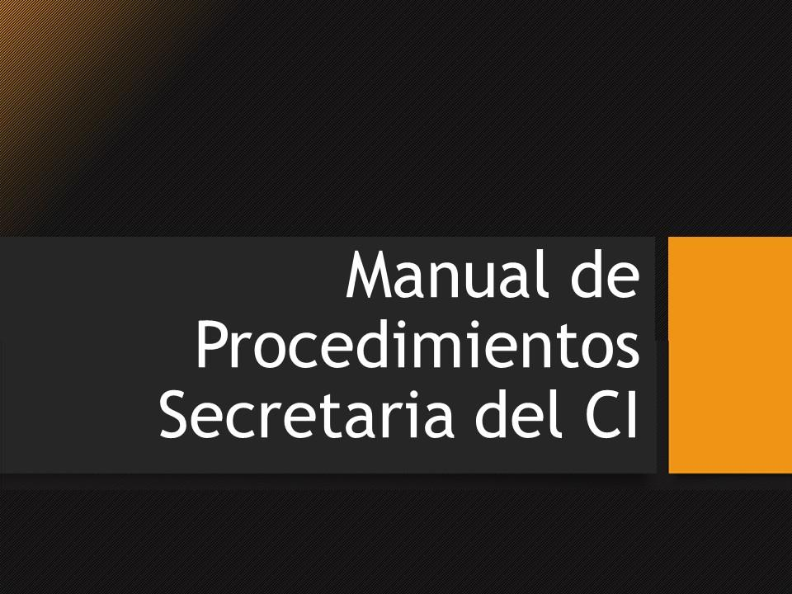
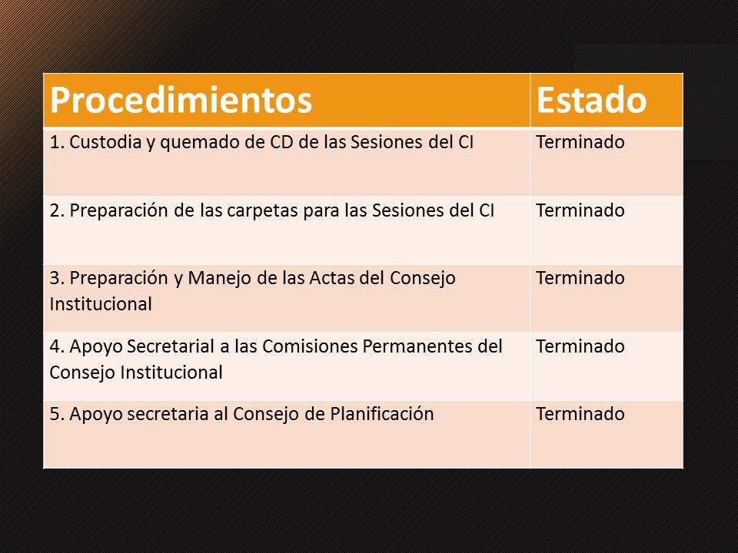

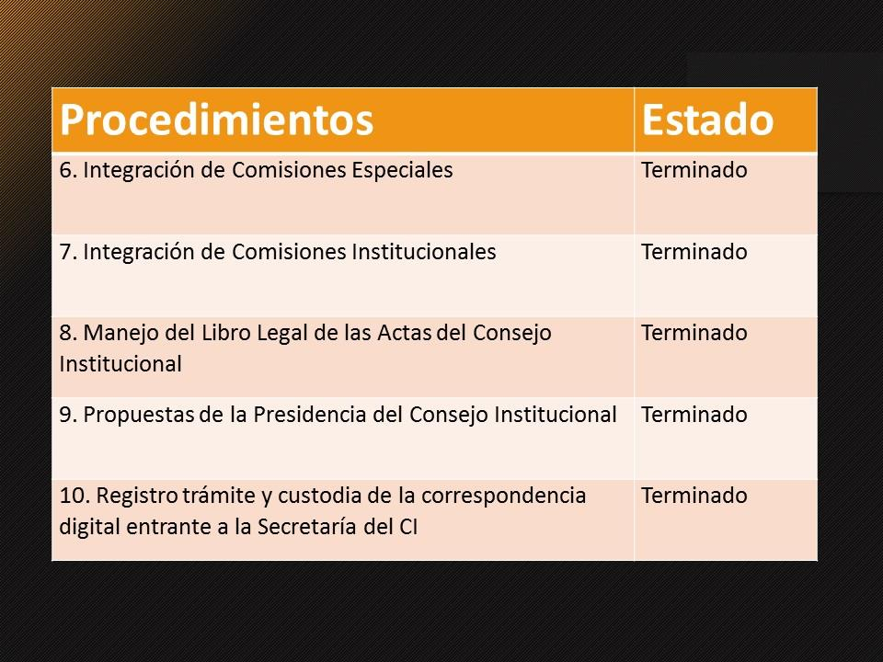
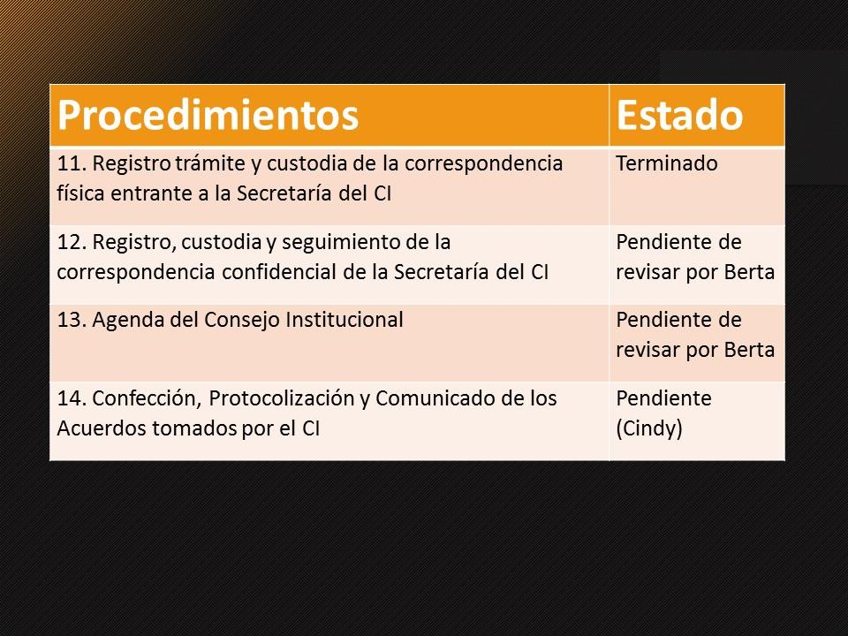

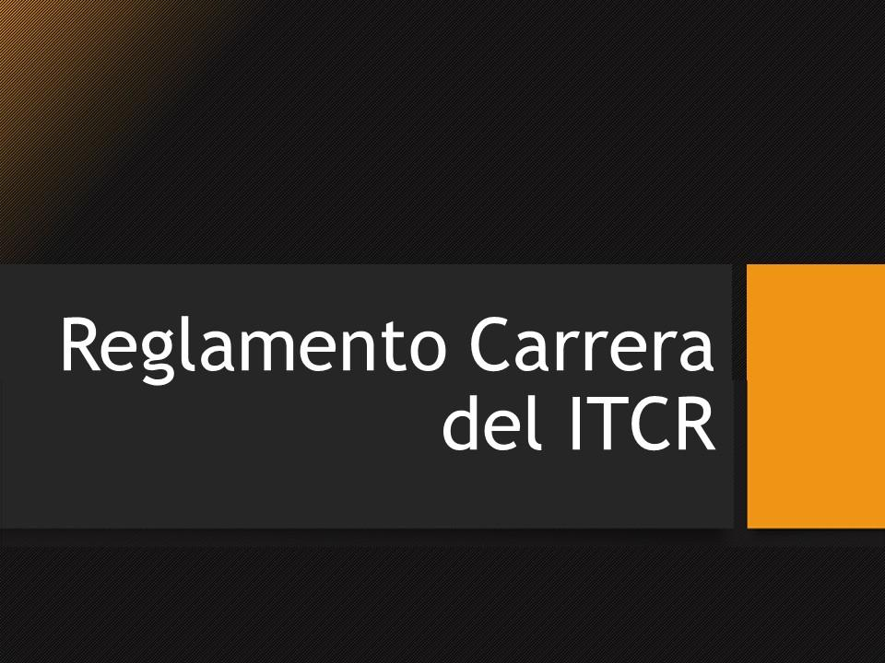

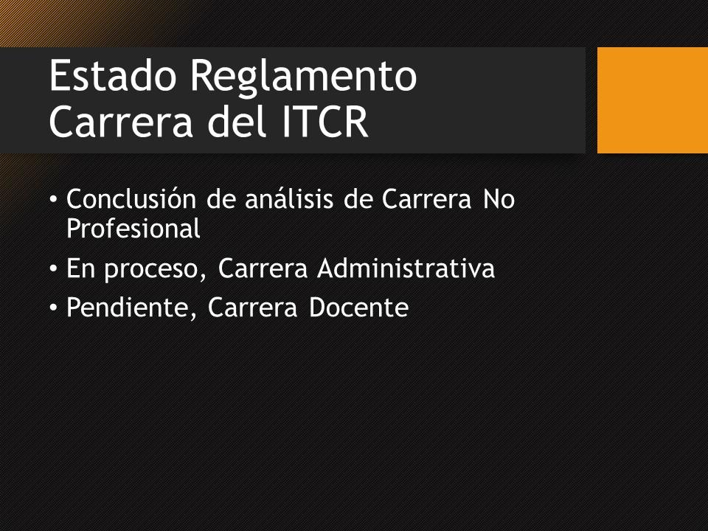
El señor Alexander Valerín amplía que la idea era unificar en un solo reglamento todos los procesos de carrera, tanto el administrativo, no profesional y el docente, en ese reglamento están quedando unificados el administrativo y no profesional, el docente habría que ver si calza, el reglamento tiene una estructura que es general que aplica a todos los funcionarios y luego viene lo de cada uno. Espera terminar esta etapa en esta semana y dejar presentada la propuesta antes que la señora Johana Blanco se traslade al Departamento de Recursos Humanos.
El señor Humberto Villalta agradece e indica que tiene una observación respecto al primer punto de procedimientos, en la Vicerrectoría de Administración han venido impulsando a raíz de las advertencias de la Contraloría los no procedimientos, ya tienen bastante avanzado y están apuntando a que la primera semana de diciembre tengan todos listos, a raíz de que el próximo año la idea es arrancar con la parte de aseguramiento de la calidad, en la parte administrativa un tema de forma es revisar el formato para estandarizar.
El señor Alexander Valerín apunta que es importante que la Unidad de Gestión Integrada dicte un formato estándar para todos los procesos en el TEC.
La señora Johanna Blanco aclara que ella solicitó el formato en la Unidad de Gestión Integrada y se montó en ese, pero si tiene que modificarlo no hay problema.
El señor Bernal Martínez señala que con respecto a los procedimientos sí es correcto que se tenga un formato uniforme, pero lo más importante es el análisis, partiendo primero si el procedimiento debe existir o no, porque aquí hay muchos procedimientos que lo que hacen es burocracia y se deberían eliminar para flexibilizar, pero ahora con la visita a España donde conocerán modelos de calidad, van a tener más conocimiento. Agrega que parte de un principio básico primero hay que saber y tener escrito cómo se hace para luego mejorarlo y poderlo asegurar, es clave, es cuestión de formato ya que el logo no es el que se usa en el TEC.
La señora Bertalía Sánchez agradece a la señora Johanna Blanco quien colaboró con esa tarea tan necesaria, porque esos procedimientos se hicieron desde el año 2003, los cuales los hizo una practicante, y hace como unos 5 años le solicitó al señor Alejandro Masís que le asignara un practicante, el cual estuvo todo un semestre actualizándolos los procedimientos pero nunca los entregó, ni se graduó y lo peor fue que se llevó los procedimientos en físico pertenecientes a esta Secretaría, en ese entonces no se entregaban ni digitales, ha tenido esa inquietud y en varias ocasiones ha conversado con el señor Alejandro Masís para que le recomiende a otra persona, pero no se ha podido; por eso aprovechó la oportunidad para que la señora Johanna Blanco, como experta en el tema colaborara con esta tarea. Advierte que la tarea no se agota con estos procedimientos, porque su intención era que se hicieran procedimientos para las Comisiones Permanentes y para el mismo Consejo, eso lo ha hablado en varias ocasiones con los coordinadores, porque si bien es cierto a nivel de la Secretaría quedan concluidos, hace falta otros procedimientos a otro nivel, para lo cual se podría buscar una persona que pueda colaborar.
La señora Johanna Blanco concluye que es su responsabilidad y su interés de entregar el Manual de Procedimiento completo; por otra parte sí queda preocupada con el tema del Reglamento de Carrera, porque si no tiene tiempo al viernes, desconoce si el señor Alexander Valerín lo puede asumir solo, y si a nivel de Consejo habrá la posibilidad de solicitar un permiso al Departamento de Recursos Humanos para poder entregar el producto final.
El señor Humberto Villalta acota que lo que tiene que planear es cuántas horas necesita para terminarlo y él haría la solicitud al señor Harold Blanco.
NOTA: La señora Johanna Blanco se retira de la Sesión a las 8:41 a.m., y se le agradece la participación.
La discusión de este punto consta en el archivo digital de la Sesión No. 2947.
ASUNTOS DE FONDO
ARTÍCULO 8. Licitación Pública No 2015LN-000003-APITCR “Servicios de Vigilancia Privada para el Centro Académico San José”
El señor Alexander Valerín presenta la propuesta denominada: “Licitación Pública No 2015LN-000003-APITCR “Servicios de Vigilancia Privada para el Centro Académico San José”; elaborada por la Comisión de Planificación y Administración. (Adjunta al acta de esta sesión).
El señor Isidro Álvarez considera que es importante recordarle a la Administración que en la suscripción del contrato con estas empresas, se incorporen todas las observaciones de respeto: Reglamento de no fumado, el acoso sexual y demás aspectos, esto porque ha habido problemas con algunos contratistas del TEC, para prever de que todo quede incorporado.
El señor Bernal Martínez expresa que en este Consejo cada vez que ven un tema de adjudicación para una contratación de servicios, siempre viene la misma preocupación y es el tema de la supervisión, es una debilidad que se tiene como institución, solicita que ayude a visualizar cuál es la mejor forma, lo que pasa es que se encarga al director, pero no lo puede hacer porque tiene muchas otras funciones, pero no se sabe si debería haber una unidad centralizada o descentralizada en diferentes departamentos; es una tarea pendiente.
El señor Carlos Roberto Acuña realiza una observación para futuros contratos, en cuanto a la posibilidad de cambiar el arma no letal, es mucho más barata y sería interesante buscar alternativas para usar ese tipo de armas dentro de la institución.
El señor Humberto Villalta somete a votación la propuesta y se obtiene el siguiente resultado: 12 votos a favor, 0 en contra. Se somete a votación la firmeza del acuerdo y se obtiene el siguiente resultado: 10 votos a favor, 0 en contra. NOTA: En el momento de la votación se encontraban 12 personas presentes, sin embargo, el sistema registra únicamente 10 votos, en apariencia dos personas omiten votar por error.
Por lo tanto el Consejo Institucional:
CONSIDERANDO QUE:
- El Artículo 18, inciso h del Estatuto Orgánico del Instituto Tecnológico de Costa Rica, señala:
“Son funciones del Consejo Institucional:
a…
h. Decidir sobre las licitaciones públicas según lo estipulado en el reglamento correspondiente”.
- La Secretaría del Consejo Institucional, recibe oficio AP-1859-2015, con fecha de recibido 02 de noviembre del 2015, suscrito por la Licda. Katthya Calderón Mora, Directora, Departamento de Aprovisionamiento, dirigido al Ing. Alexander Valerín Castro, Coordinador de la Comisión de Planificación y Administración, en el cual adjunta el Informe de Licitación Pública No. 2015LN-000003-APITCR “Servicio de Vigilancia Privada para el Centro Académico San José”, (Anexo 1)
La recomendación del Informe de Licitación se transcribe a continuación:
Recomendación de Adjudicación.
Al amparo de los resultados del estudio legal y con fundamento en el análisis técnico realizado por la Arq. Ilama Mora del Centro Académico San José y según oficio DCASJ-280-2015, se recomienda adjudicar a:
Servicios Administrativos Vargas Mejías S.A Cédula Jurídica 3-101-203897
“Servicio de Vigilancia Privada para el Centro Académico San José”
Total adjudicado: ¢8.850.346.05
Tiempo de Entrega: 08 días hábiles
Forma de Pago: La forma de pago se realizará por mes vencido.
- Mediante oficio DCASJ-280-2015, con fecha 24 de setiembre 2015, suscrito por la Arq. Marlene Ilama M.A., Directora, Centro Académico San José, dirigido a la Licda. Katthya Calderón Mora, Directora, Departamento de Aprovisionamiento, se indica lo siguiente:
“De conformidad a lo solicitado en el memorando AP-1554-2015 le indico que la recomendación de la Dirección del CASJ sobre la Licitación Pública N.2015LA-000003APITCR, es adjudicar a la empresa Servicios Administrativos Vargas Mejías S.A el Servicio de Seguridad Privada para el Centro Académico San José, por un monto mensual de Ȼ 8.850.346,05 (ocho millones ochocientos cincuenta mil trescientos cuarenta y seis con 5/100) por un periodo de un año con posibilidad de prórroga por tres años más.
Además, según lo indicado en el oficio DCASJ-269-2015 al Vicerrector de Administración garantiza suministrar los recursos presupuestarios necesarios para el ajuste de la contratación del servicio, según lo cotizado por Servicios Administrativos Vargas Mejías S.A. (VMA-S.A.)”
- En reunión de la Comisión de Planificación y Administración No. 652-2015, celebrada el 05 de noviembre de 2015, se revisa el Informe correspondiente a la licitación y analizadas cada una de las ofertas presentadas, se dispone avalar la recomendación hecha por los expertos en la materia y elevarla al Consejo Institucional una vez que se reciba el aval de la Vicerrectoría de Administración.
- La Secretaría del Consejo Institucional, recibe oficio VAD-574-2015, con fecha de recibido 06 de noviembre del 2015, suscrito por el MBA. Humberto Villalta Solano, Vicerrector de Administración, dirigido al Ing. Alexander Valerín Castro, Coordinador de la Comisión de Planificación y Administración, en el cual remite el Informe de Adjudicación de la Licitación Pública No. 2015LN-000003-APITCR “Servicio de Vigilancia Privada para el Centro Académico de San José”, indica que cuenta con el dictamen positivo de la Asesoría Legal, según oficio Asesoría Legal-677-2015. (Anexo 2)
SE ACUERDA:
- Adjudicar la Licitación Pública No. 2015LN-000003-APITCR “Servicio de Vigilancia Privada para el Centro Académico San José”, al oferente Servicios Administrativos Vargas Mejías S.A., Cédula Jurídica 3-101-203897, por un canon mensual de ¢8.850.346.05 (ocho millones ochocientos cincuenta mil trescientos cuarenta y seis con 05/100), en razón de que la oferta se ajusta a lo solicitado en el Cartel de la Licitación.
- Comunicar. ACUERDO FIRME.
El señor Alexander Valerín hace referencia al procedimiento a seguir con las licitaciones que vienen al Consejo, porque primero envían un oficio del Departamento de Aprovisionamiento y luego viene otro de parte de la Vicerrectoría de Administración con el visto bueno de la Oficina de Asesoría Legal. Pregunta ¿cuál es la manera correcta de atender esto y se debe valorar?
El señor Humberto Villalta indica que ayer lo revisó y la nota oficial es el de la Vicerrectoría de Administración, en el Departamento de Aprovisionamiento lo envían solo como información, por lo que se debe seguir la vía formal y que es enviarlo desde la Vicerrectoría de Administración.
La discusión de este punto consta en el archivo digital de la Sesión No. 2947.
MOCIÓN DE ORDEN: El señor Humberto Villalta somete a votación una moción de orden para pasar al punto de Foro, en razón de que al señor Carlos Alvarado, Ministro de Desarrollo Humano e Inclusión Social, se le señaló el espacio a las 9:00 a.m. y se deben trasladar al CIC. Se aprueba por unanimidad.
NOTA: Se realiza un receso a las 8:52 a.m., para trasladarse al Auditorio del CIC.
NOTA: Se reincia la sesión a las 9:13 a.m.
ASUNTOS DE FORO
ARTÍCULO 9. Resultado del Índice de Pobreza Multidimensional
EXPOSITOR: Máster Carlos Alvarado, Ministro Desarrollo Humano e Inclusión Social
PERSONAS INVITADAS: Funcionarios de la Auditoría Interna, de la Oficina de Planificación Institucional y otras dependencias.
El señor Humberto Villalta da la bienvenida y cede la palabra al señor Ministro.
El señor Carlos Alvarado inicia con la exposición, como se detalla a continuación:
El señor Carlos Alvarado informa que desde el despacho le dijeron que el TEC lo invitaba para una sesión del Consejo Institucional para compartir el Índice de Pobreza Multidimensional, es algo que disfruta y espera que sea provechoso y se pueda conversar sobre las metodologías. Comenta que hace un año y 5 meses cuando llegaron al sector social el reto al que se enfrentaron es que la pobreza tal cual se mide y se entiende, sigue siendo un reto, en los últimos 20 años en el imaginario y la normativa que se tiene como país es un 20%, eso significa que como un porcentaje del total de la población la pobreza está estancada, pero como una proporción crece cada vez conforme crece la población, en ese contexto como país si bien se tiene el logro de haber reducido la pobreza a un 20% incluso desde los años 90, en relación con el resto de América Latina, Costa Rica es de los pocos países donde la pobreza no se reduce y la desigualdad crece, y en el resto de los países se reduce, lo cual representa un reto. Agrega que en los últimos años el crecimiento de China demandó mucho en materias primas, y fueron los países de América Latina excepto Costa Rica, al haber una gran demanda de materias primas generó un gran crecimiento económico acelerado en América Latina, y por este manejo una reducción importante de la pobreza y de la desigualdad. Menciona que la pobreza está definida como una relación de ingreso económico en el hogar comparado con una línea que genera para pobreza la canasta básica y para pobreza extrema la canasta básica alimentaria, los hogares que tienen un ingreso superior a ese cálculo de la canasta básica están por sobre la línea de pobreza y los que están por debajo del ingreso son pobres y los que no alcanzan la canasta básica alimentaria son pobres extremos, no tienen lo básico para hacer las comidas diarias; es una buena medición pero es pulidimencional porque ve el ingreso del hogar y es una medición de una consecuencia, no de una causa, y por qué de una consecuencia… porque se ve que el hogar no tiene suficiente dinero para satisfacer sus necesidades pero no ven nada más, lo cual tiene muchas implicaciones, cuando se dice quién es el responsable de la pobreza en el país, somos todos, pero no hay claridad para hacer señalamientos y la Política Social focalizada, como lo es el caso del IMAS o las instituciones lo que hacen son políticas para amortiguar los efectos y dos de generar encadenamientos, al trabajo y a la educación y sus efectos se ven a mediano plazo no se ve en una línea de ingreso, para romper el círculo de pobreza se necesita que haya educación secundaria y rompan el ciclo, cuando se mide por ingreso son cosas que no se pueden hacer medibles, es importante la medición por ingreso, y si se quiere avanzar son más herramientas de análisis y de acción. Muestra enuna gráfica sobre la distribución del ingreso por quintin de hogares en Costa Rica, siendo el más pobre el 1 y el más rico el quinto, es como se divide el ingreso del hogar en esos quintiles. Comenta sobre las transferencias en lo social que son importantes, ya que la plata llega al 40% de la población que no lo necesita, no resuelve la estructura de la pobreza. Indica que el Índice de Pobreza Multidimensional no es un índice que sea universal, es una metodología para desarrollo local o nacional, porque la idea es que refleje los retos para el desarrollo que tiene cada país, define dimensiones pero también son parte del análisis desde muchos puntos de vista como económico, cultural, bienestar; es una de las herramientas, no es la única y viene a innovar. Se definieron 5 dimensiones de trabajo que son protección social, educación, vivienda e internet, salud y trabajo, representan áreas y para cada una de las dimensiones se definieron indicadores, al final tiene 5 dimensiones y 19 indicadores, cada indicador mide directamente una privación y con un enfoque de derechos, como lo son educación, salud, trabajo, protección social, techo digno e incluso al conocimiento y acceso a la información; se refiere a los indicadores de la educación, en vivienda e internet el que mayor incidencia tiene es el uso del internet que es un 50%, lo cual quiere decir que el 50% de los hogares multidimensionales no tienen acceso a internet y los otros sí tienen acceso. En salud la privación más frecuente es el aseguramiento, más del 60% no está asegurada, en el caso de protección social la mayor incidencia son personas fuera de la fuerza laboral por obligaciones familiares especialmente de cuido, el 99% son mujeres y es un tema cultural. Comenta sobre la Política Universal, además indica que la forma para remediar la desigualdad es la Política Fiscal, y una forma ordenada de hacer la distribución.
PERIODO DE PREGUNTAS Y COMENTARIOS.
El señor Humberto Villalta agradece por la exposición y abre el periodo de consultas.
El señor Luis Bonilla menciona que le llamó la atención las 5 dimensiones, pero le gustaría que hablara de una sexta dimensión, qué acciones concretas hay para atender esos 19 indicadores, por ejemplo el indicador del Internet.
El señor Eduardo Arcia señala que el IMAS desde 1987 fue una de las primeras instituciones que tuvo el acceso al sistema computarizado, sin embargo, el programa avancemos no tiene la base de datos necesaria para evitar los “colados” que él menciona. Por lo anterior consulta ¿cómo lograr que el IMAS que tiene un personal especializado como trabajadores sociales y tiene acceso a la información, logre que se elimine ese problema?
El señor Isidro Álvarez pregunta ¿que revisión podría hacerse a lo interno de las universidades públicas para colaborar con las políticas estatales con ese propósito?, es parte de los compromisos asumidos en la Negociación del FEES, y es una responsabilidad social que se tiene con el país.
El señor Carlos Roberto Acuña se refiere al aspecto que mencionó sobre los 40 millones que se están invirtiendo, las primeras 20 empresas representan 50 mil millones de colones que deben al estado, y consulta ¿esta gestión de cobro hasta dónde está dirigida?
La señora María Estrada menciona sobre el apoyo que las universidades tienen que dar, sería importante que las universidades pudieran tener acceso a la base de datos para revisar el índice socioeconómico que tenemos para asignar las becas del TEC y así revisar el tema de los “colados”. Amplía además sobre el tema de los pluses que mencionó sobre los ministerios, si bien hay un ente rector y responsable, si no se trabajan en conjunto algunas políticas puntuales como el tema de las mujeres con el IMAS por ejemplo ¿qué se hace con el ingreso de la ley de licores y cigarrillos y cómo se brindan las becas?,¿qué se hace si el INA tiene un montón de cupos para los cursos y la oferta académica no responde las necesidades laborales?, las universidades pueden ayudar a hacer esa revisión curricular y ofrecer realmente a la gente que lo requiere la oferta en una capacitación real para incorporarse laboralmente. Además las universidades pueden apoyar en el trabajo para el análisis de los datos, unificando según se requiera.
La señora Dyala de la O pregunta ¿qué hay en el Plan Nacional de Desarrollo para solventar la debilidad en las instituciones para atender las 5 dimensiones, todos trabajan en acciones pero desarticulados?
El señor Carlos Alvarado responde a las inquietudes, indica que todo es del decil todo por ingreso, no hay análisis multinacionales de las otras cosas, el decil más pobre tiene unos 49 mil colones por cápita por mes. Agrega que se ve en los programas que hay una relativa distribución en los 4 primeros deciles, casi de un 50% de pobreza, los otros cuatro son aceptados, en filtración es bastante al año, lo que se ha hecho es cortar y esto ha significado muchos recursos de amparo, cada vez que se quita una beca a alguien se presenta un recurso, es ya popular, se ha hecho un reacomodo de becas de quinto año, aproximadamente unas diez mil, pero el programa tiene unas 150 personas, las filtraciones es dinero, se puede mejorar pero el discurso es que se le da a los que no necesitan, hay una aceptable priorización y se está trabajando, y se ha hecho un esfuerzo en temas de filtración. Agrega que en temas de sistemas de información, Costa Rica es uno de los pocos países del mundo que tiene el número de identificación único al nacimiento, eso es oro, porque permite ligar todas las bases de datos y consolidar un solo perfil, hacer este tipo de consolidación es lo que permite que sí se puede devolver el IMAS al 40% más pobre, se tiene toda la base del Tribunal Supremo de Elecciones y si se quiere complementar se pone la base de migración, la base de todos los salariados, pensionados y los que reciben algún tipo de ayuda social, se tiene la capacidad de hacer un análisis de data grande, lo cual va a ayudar con las filtraciones. Amplía que para las distintas dimensiones se puede identificar programas, hay varios programas de transporte, de mejoramiento educativo, de infraestructura que tiene que ver con la retención o reducción de la exclusión, hay toda una franja que tiene más presupuesto el cual crece con el PIB, es una cuestión de gerencia y gestión, hay muchas personas con bajo capital humano que son las de 25 años en adelante que no tiene capacitación, hay que identificarlas y ponerlos en el mercado laboral. Añade que en vivienda existen los programas, este tiene una pésima reputación y aun así es un programa exitoso porque demuestra que tienen una buena cobertura, la pobreza por ingreso está estancada pero si se ve la serie multidimensional hacia el pasado como país, se va disminuyendo la pobreza multidimensional y la pobreza por necesidades, han sido buenos ampliando la oferta de servicios pero han sido malos en logro educativo que se traduzcan en encadenamiento laboral, este es el drama de este país, el petróleo de Costa Rica es la gente, acá se depende de nosotros mismos. Indica que se tiene una economía que quiere crecer pero requieren formación académica, y hay una parte que no tiene preparación ni está capacitada. Para diferentes temas hay programas pero los lleva el tema de la articulación, el tema de la escala pero es una experiencia que está resultando muy positiva. Informa que lo que hace el programa de puerta al desarrollo, se identifican las familias con pobreza extrema, el problema de la articulación es que antes la familia tenía que ir al INA, para seguro a la Caja, para las becas a FONABE, para la casa a MUCAP, para el crédito al INAMU, por eso las familias que más necesitan nunca llegan, porque no tienen ni para los pasajes ni saben leer, lo que se hace es tener el plan puente, esto es tener a los profesionales directamente con las familias y hacen el plan familiar que encadenan las necesidades con la oferta institucional, hay un sistema que hace la oferta integral, hay 100 personas bajo este esquema, hay 9 mil planes familiares; por ejemplo esta semana se están aprobando 100 mil becas FONABE bajo esa modalidad. Acota que el costo no es plata es articulación, gerencia y hacer que las cosas funcionen, que lo llevan al tema de las universidades en que se puede ayudar, lo cual deja como inquietudes, ellos tienen unos 6 mil graduados de avancemos al año, que son gente calificada en pobreza y que terminó la secundaria, ¿pero qué es lo que pasa? no es que no quieran estudiar es que si no tienen resueltolo lo de la comida del día no se pueden capacitar, la base de datos está ahí y se les puede dar para que vean a toda esa gente que podrían estar haciendo un cambio enorme. Agrega que por cada oferta de acción social a esa población objetiva, en Cartago están los Llanos de Santa Lucía, está el foco de pobreza, es el mundo opuesto al mundo universitario, porque esa es la gente que nunca va a llegar al TEC, porque apenas tienen 6 años de escolaridad, cómo volcar esa oferta. Por ejemplo si el TEC apadrina a esa Comunidad y se garantiza que todos los niños vayan a la escuela y salgan del colegio, solo eso es una acción de seguimiento y transforma la Comunidad, otro recurso que tienen es la gente joven que es un recurso muy valioso, graduados que se puedan incorporar, volcar la acción a ciertas comunidades, con lo cual los pueden guiar porque lo tienen en mapas, otra zona es Chirripó en Turrialba, es una zona de las más pobres. Insiste en que los recursos no es la plata, es el recurso humano y el otro tema es muy específico, que es el tema informático, en esto pueden ayudar mucho. Concluye agradeciendo por la colaboración y por la invitación.
El señor Humberto Villalta agrega que el foro ha sido muy enriquecedor para todos, abre la mente hacia qué es este índice multidimensional y también hay dimensiones que están claramente ligadas al quehacer, y la parte de educación y articulación al trabajo es un eje fundamental del TEC, a través de los diferentes programas se puede cooperar, aún más en tratar de estrechar esa brecha, también se quiere impulsar con la parte de extensión es fundamental y cómo articular la parte de estudiantes en impactar en comunidades específicas, poder contar con la Escuela de Computación, quizá se pueda desarrollar algún tema interesante. Agradece al señor al Carlos Alvarado por la información brindada.
NOTA: El señor Carlos Alvarado se retira a las 10:20 a.m.
La discusión de este punto consta en el archivo digital de la Sesión No. 2947.
NOTA: Se realiza un receso a las 10:20 a.m.
NOTA: Se reincia la sesión a las 10:48 a.m.
NOTA: El señor Jorge Chaves se retira de la Sesión durante el receso.
CONTINUACIÓN DE ASUNTOS DE FONDO
ARTÍCULO 10. Conformación de una Comisión Especial para que elabore la propuesta contra toda forma de discriminación -un TEC con igualdad-
El señor William Buckley presenta la propuesta denominada: “Conformación de una Comisión Especial para que elabore la propuesta contra toda forma de discriminación -un TEC con igualdad-”; elaborada por la Comisión de Estatuto Orgánico, como se detalla a continuación:
CONSIDERANDO QUE:
- El Estatuto Orgánico del ITCR, en el Artículo 18, inciso k, señala:
“Son funciones del Consejo Institucional:
…
k. Velar por el trato justo a todos los miembros de la comunidad del Instituto.
…”
- La Comisión de Estatuto Orgánico del Consejo Institucional, en la reunión No. 187-2015, celebrada el 12 mayo del 2015, recibió a la MSc. Ana Rosa Ruiz, Coordinadora de la Oficina de Equidad de Género, para tratar asuntos de interés entre esa Oficina y la Comisión, entre los cuales destaca la no discriminación en el TEC y para lo cual la señora Ruiz se comprometió a elaborar una propuesta.
- La Secretaría del Consejo Institucional recibió el oficio OEG-618-2015, del 24 de setiembre del 2015, suscrito por la MSc. Ana Rosa Ruiz, Coordinadora de la Oficina de Equidad de Género, dirigido al Lic. William Buckley, Miembro del Consejo Institucional, en el cual solicita audiencia para presentar la propuesta para atender el tema de la no discriminación en el TEC.
- Por razones académicas, se le concede la audiencia a la MSc. Ana Rosa Ruiz, Coordinadora de la Oficina de Equidad de Género, en la Comisión de Asuntos Académicos y Estudiantiles, según consta en la reunión No. 483, del viernes 9 de octubre del 2015, para la presentación de la propuesta para atender la no discriminación en el TEC.
- La Secretaría del Consejo Institucional, con fecha 9 de octubre del 2015, recibe el oficio OEG-626-2015, suscrito por la MSc. Ana Rosa Ruiz, Coordinadora de la Oficina de Equidad de Género, dirigido al Lic. William Buckley, Miembro del Consejo Institucional, en el cual remite propuesta para atender la no discriminación en el TEC; y recomienda al Consejo Institucional la conformación de una comisión para que elabore la propuesta final y propone definir los objetivos.
- La Comisión de Estatuto Orgánico, en la reunión No. 201-2015, celebrada el 13 de octubre del 2015, revisa la información y dispone elaborar la propuesta.
- La Comisión de Estatuto Orgánico, en la reunión No. 202-2015 celebrada el 20 de octubre del 2015, procede con la revisión de la propuesta.
- La Comisión de Estatuto Orgánico, en la reunión No. 203-2015, celebrada el 27 de octubre del 2015, incorpora las observaciones manifestadas por los integrantes de la Comisión y dispone elevar la propuesta al Consejo Institucional, para su conocimiento y aprobación.
SE PROPONE:
- Conformar una Comisión Especial para que elabore la propuesta contra toda forma de discriminación en el TEC, de la siguiente manera:
- MSc. Ana Rosa Ruiz, Coordinadora de la Oficina de Equidad de Género, quien la coordinará
- Un representante del Consejo de Docencia
- Un representante del Consejo de la Vicerrectoría de Investigación y Extensión
- Un representante de la Vicerrectoría de Vida Estudiantil y Servicios Académicos (acá se abordarían poblaciones vulnerables (indígena, madres y padres estudiantes, zonas en riesgo, necesidades especiales, entre otros)
- Un representante de Vicerrectoría de Administración (Departamento de Recursos Humanos)
- Dos representantes Estudiantiles nombrados por la Federación de Estudiantes del Tecnológico.
- Establecer que esta Comisión Especial tendrá los siguientes objetivos:
- Determinar los compromisos internacionales y nacionales que Costa Rica ha asumido con respecto a la igualdad, acceso y derecho en el plano de los derechos humanos.
- Determinar el marco legal, las acciones y recursos que el TEC ha implementado hasta la fecha en contra de la discriminación.
- Elaborar una política general que atienda los diferentes ámbitos en contra de la discriminación.
- Definir la estrategia para cada una de las diferentes formas de discriminación. Es decir, cómo se abordará la discapacidad, la población indígena, la igualdad de género, y otras formas de discriminación y cuál será los mecanismos que integren los esfuerzos por erradicarlas.
- Definir como fecha de entrega de la propuesta final contra toda forma de discriminación en el TEC, el 30 de mayo de 2016
El señor Tomás Guzmán manifiesta que duda sobre la propuesta ya que no entiende la solicitud de la Oficina de Equidad de Género, en cuanto a que hay una serie de leyes en el país que regulan esto y que son de obligatorias.
El señor Alonso Brenes comenta que aunque a nivel nacional y a nivel del TEC hay pronunciamientos, con lo que no se gana nada porque no hay una reglamentación, además la Oficina de Equidad de Género había presentado un reglamento para el acoso sexual y se le solicitó que tomaran ese reglamento y se ampliara para todo tipo de discriminación.
El señor Eddie Gómez expresa que le parece importante tener un reglamento que no solo sea para diversidad sexual, sino que incluya todo tipo de discriminación y que forme un marco jurídico que venga a regular todo este tipo de asuntos.
La señora María Estrada amplía que en temas de derechos humanos si no existe una reglamentación a lo institucional, es complicado cuando se tenga que atender alguna denuncia, la Oficina de Equidad de Género atiende o ha colaborado en temas laborales y de discriminación, esa Oficina existe solo para atender discriminación, peor en temas de derechos humanos es importante reglamentarse en esa línea, en la propuesta faltó mencionar la entrega de la propuesta del reglamento que envió la Oficina de Equidad de Género. Solicita incluir en el considerando 4 (ver anexo 1) que es el entregable. Considera que es ir reglamentando el abordaje la discriminación en la institución.
El señor William Buckley agrega que el asunto es que sea un Reglamento pero no solo en aspectos sexuales, sino más amplios, no es satanizar la parte sexual, es mucho más integral.
El señor Jorge Carmona menciona que lo que se busca es lo que se debería hacer con una gran cantidad de temas que han generado una serie de reglamentos muy particulares y no se atiende cuando se tiene un caso como este y no se sabe cómo tomar decisiones, la idea es abordarlos en eje transversal y no de forma separada. Cree que esto ayudará a simplificar lo que es la normativa, cosa que se debería de hacer en gran cantidad de temas.
El señor Tomás Guzmán indica que en ese caso habría hasta que cambiar el nombre de la Oficina de Equidad de Género, otro aspecto importante es el asunto de respeto a la diversidad, esto es una cuestión personal y la universidad dio apertura en relación con el tema, una cosa es el respeto a la diversidad sexual y otra es el irrespeto a la Comunidad cuando personas tanto heterosexuales como sexuales, se ponen en actitudes no adecuadas dentro de la institución, este aspecto hay que ponerle atención. Acota que respeta las relaciones de las personas pero fuera del ámbito institucional, porque la institución se debe respetar.
El señor Alexander Valerín sugiere que en el propone se indique quién nombra a cada representante.
El señor Jorge Carmona considera que se debe definir cuál es el perfil de la persona que se quiere.
El señor Bernal Martínez manifiesta que le gustaría que esa comisión valore el término erradicar, porque el tema de equidad es muy amplio y se debe abordar.
El señor Tomás Guzmán comenta que el tema le causa una gran confusión, él lleva 15 años de trabajar en el TEC y personalmente nunca ha visto discriminación, pero se inclina por lo que sugiere el señor Bernal Martínez en buscar un mayor nivel de equidad, darle más pensamiento.
La señora María Estrada amplia un poco sobre la inquietud de los compañeros, considera que se puede aprobar hoy porque muchas inquietudes y la Comisión identifique cuáles discriminaciones se han identificado desde cada una de las Vicerrectorías que han tenido que abordar, se trabaje de una manera más articulada, ojalá no hubiera discriminación pero sí hay. Señala que es evidente que a las otras sedes y centros no los han podido tratar de igual manera, dejar que sea la Comisión la que diga estas cosas, en miras de que esté reglamentado.
El señor William Buckley comenta que el término erradicar es el que se utiliza en los instrumentos internacionales, el señor Tomás Guzmán habla de su duda particular, pero la discriminación y violencia se da en muchas formas. Comenta sobre un caso particular de una estudiante que está pasando por un acoso sexual de un compañero.
El señor Tomás Guzmán interviene que una cosa es acoso y otra cosa la discriminación.
La señora María Estrada aclara que el acoso es una forma de discriminación.
El señor Buckley continúa que hay que tener políticas en ese sentido, no hay que esperar a que el clima sea insostenible, si algún miembro desea posponer el tema para estudiarlo más, no hay inconveniente en posponer el tema para la próxima semana.
El señor Alonso Brenes comenta que igualdad es tratar a todos por igual, el problema es que acá se quiere tratar a todos por igual, a nivel administrativo hay una discriminación por procedencia, menciona el caso de un señor de Seguridad que es de nacionalidad panameña; el simple hecho de que él mismo tiene el cabello largo por lo que lo e vacilan o molestan y es una forma de discriminación, porque una persona tenga un gusto diferente o porque se expresa abiertamente de una forma religiosa, acá esto se ve a nivel de correo institucional con misma Pastoral del TEC, y mucha gente los ataca y eso es discriminación. Considera que se debe prevenir antes de que pase, le indica al señor Tomás Guzmán que aunque no lo haya visto en la Sede, le comenta que lleven la feria de diversidad sexual, porque allá no están acostumbrados, hay muchas discriminaciones que no se hacen públicas. Indica que se atrase una semana para que se revise la propues, eso no es problema.
NOTA: El señor Jorge Chaves se reincorpora a la Sesión a las 11:17 a.m.
El señor Carlos Roberto Acuña indica que escuchando al señor Tomás Guzmán y al señor Bernal Martínez, le parece que se está atacando el asunto post morten, no se está hablando de prevención, de una capacitación, en su proceso de vida le genera una necesidad de aprender, por su forma de ser, primero quiera educarse él y tratar de quitarse 20 años para redireccionarse.
El señor Bernal Martínez indica que no se oponen a la propuesta es simplemente postergar el tiempo para que la Comisión tenga claro que es lo que quieren.
La señorita Rebeca Madriz comenta que en el sector estudiantil se da mucho más la discriminación, es importante tenerlo en papel para defender a las personas que son discriminadas y concientizar a la comunidad de que todos son iguales.
El señor Alexander Valerín sugiere que se posponga por una semana.
La señora María Estrada aclara al señor Carlos Roberto Acuña que parte del trabajo de la Comisión es definir la estrategia para el abordaje de las diferentes formas de discriminación, dentro de estas estrategias tienen que ver con capacitación.
El señor Isidro Álvarez sugiere que se agregue un considerando donde se indique la competencia que tiene el Consejo para el nombramiento de estas Comisiones Especiales.
El señor William Buckley pospone la propuesta por una semana.
Se pospone la propuesta para agendarla en la sesión ordinaria de la próxima semana.
La discusión de este punto consta en el archivo digital de la Sesión No. 2947.
ARTÍCULO 11. Pronunciamiento del Consejo Institucional sobre el Proyecto de Ley “Fondo de Producción Audiovisual Bicentenario, modificar el artículo 1, el artículo 2 y adicionar un nuevo capítulo vi, a la Ley número 6158 “Creación del Centro Costarricense de Producción Cinematográfica del 25 de noviembre de 1977”, Expediente legislativo No. 18.970 (A cargo de la Presidencia)
El señor Humberto Villalta presenta la propuesta denominada: “Pronunciamiento del Consejo Institucional sobre el Proyecto de Ley “Fondo de Producción Audiovisual Bicentenario, modificar el artículo 1, el artículo 2 y adicionar un nuevo capítulo vi, a la Ley número 6158 “Creación del Centro Costarricense de Producción Cinematográfica del 25 de noviembre de 1977”, Expediente legislativo No. 18.970; elaborada por la Presidencia. (Adjunta al acta de esta sesión).
El señor Humberto Villalta somete a votación la propuesta y se obtiene el siguiente resultado: 12 votos a favor, 0 en contra. Se somete a votación la firmeza del acuerdo y se obtiene el siguiente resultado: 11 votos a favor, 0 en contra. NOTA: En el momento de la votación de la firmeza se encontraban 12 personas presentes, sin embargo, el sistema registra únicamente 11 votos, en apariencia alguna persona omite votar por error.
Por lo tanto el Consejo Institucional:
CONSIDERANDO QUE:
- El Artículo 88 de la Constitución Política de la República de Costa Rica, prescribe:
“Para la discusión y aprobación de proyectos de ley relativos a las materias puestas bajo la competencia de la Universidad de Costa Rica y de las demás instituciones de educación superior universitaria, o relacionadas directamente con ellas, la Asamblea Legislativa deberá oír previamente al Consejo Universitario o el órgano director correspondiente de cada una de ellas”.
- El Estatuto Orgánico del Instituto Tecnológico de Costa Rica, en el inciso i del Artículo 18, señala:
“Evacuar las consultas a que se refiere el Artículo 88 de la Constitución Política de la República”.
- La Secretaría del Consejo Institucional recibe mediante correo electrónico, oficio de referencia CTE-086-2015, con fecha de recibido 21 de abril de 2015, suscrito por la Licda. Silma Elisa Bolaños, Jefe de Área de la Comisión Permanente Especial de Ciencia Tecnología y Educación de la Asamblea Legislativa, dirigido al Dr. Julio Calvo, Rector, en el cual adjunta Proyecto de Ley “Fondo de Producción Audiovisual Bicentenario, Modificar el Artículo 1, El Artículo 2 y Adicionar un nuevo Capítulo VI, a la Ley Número 6158 Creación del Centro Costarricense de Producción Cinematográfica del 25 de noviembre de 1977”, Expediente legislativo No. 18.970 y solicita criterio sobre el mismo.
- El Proyecto precitado fue conocido por el Consejo Institucional en la Sesión No. 2915, del 30 de abril de 2015, y se dispone remitirlo en consulta a la Oficina de Comunicación y Mercadeo, Escuela de Cultura y Deporte y al Centro de Desarrollo Académico (CEDA).
- Lista de oficios anexos:
Anexo 1
Oficio | Asunto
CTE-086-2015 Correo Electrónico, con fecha de recibido 21 de abril de 2015, de la Asamblea Legislativa | Solicitud de criterio al Instituto Tecnológico de Costa Rica sobre el texto del Proyecto de Ley “Fondo de Producción Audiovisual Bicentenario, Modificar el Artículo 1, El Artículo 2 y Adicionar un nuevo Capítulo VI, a la Ley Número 6158 Creación del Centro Costarricense de Producción Cinematográfica del 25 de noviembre de 1977”, Expediente Legislativo No. 18.970.
Anexo 2
Oficio | Asunto
SCI-243-2015, del 04 de mayo de 2015 | Solicitud de criterio a la Oficina de Comunicación y Mercadeo, Escuela de Cultura y Deporte y al Centro de Desarrollo Académico (CEDA), sobre el Proyecto de Ley “Fondo de Producción Audiovisual Bicentenario, Modificar el Artículo 1, El Artículo 2 y Adicionar un nuevo Capítulo VI, a la Ley Número 6158 Creación del Centro Costarricense de Producción Cinematográfica del 25 de noviembre de 1977”, Expediente Legislativo No. 18.970.
Anexo 3
Oficio | Asunto
CEDA-123-2015, del 8 de mayo de 2015 | Pronunciamiento del Centro de Desarrollo Académico (CEDA), sobre el Proyecto de Ley “Fondo de Producción Audiovisual Bicentenario, Modificar el Artículo 1, El Artículo 2 y Adicionar un nuevo Capítulo VI, a la Ley Número 6158 Creación del Centro Costarricense de Producción Cinematográfica del 25 de noviembre de 1977”, Expediente Legislativo No. 18.970, remiten modificaciones al articulado.
Anexo 4
Oficio | Asunto
OCM-51-2015, del 12 de agosto de 2015 | Pronunciamiento de la Oficina de Comunicación y Mercadeo, sobre el Proyecto de Ley “Derogatoria de varios incisos del artículo 17 de la Ley N° 1758, “Fondo de Producción Audiovisual Bicentenario, Modificar el Artículo 1, El Artículo 2 y Adicionar un nuevo Capítulo VI, a la Ley Número 6158 Creación del Centro Costarricense de Producción Cinematográfica del 25 de noviembre de 1977”, Expediente legislativo No. 18.970, emiten criterio y aportan varias observaciones, de las que se interpreta que no están de acuerdo con el mismo.
Anexo 5
Oficio | Asunto
SCI-595-2015, del 21 de setiembre de 2015 | Recordatorio de criterio a la Escuela de Cultura y Deporte sobre Proyecto de Ley “Fondo de Producción Audiovisual Bicentenario, Modificar el Artículo 1, El Artículo 2 y Adicionar un nuevo Capítulo VI, a la Ley Número 6158 Creación del Centro Costarricense de Producción Cinematográfica del 25 de noviembre de 1977”, Expediente Legislativo No. 18.970.
Anexo 6
Oficio | Asunto
CD-230-2015, del 27 de octubre de 2015 | Pronunciamiento de la Escuela de Cultura y Deporte, sobre el Proyecto de Ley “Fondo de Producción Audiovisual Bicentenario, Modificar el Artículo 1, El Artículo 2 y Adicionar un nuevo Capítulo VI, a la Ley Número 6158 Creación del Centro Costarricense de Producción Cinematográfica del 25 de noviembre de 1977”, Expediente legislativo No. 18.970, emiten criterios y recomiendan apoyar el Proyecto
SE ACUERDA:
- Apoyar el Proyecto de Ley “Fondo de Producción Audiovisual Bicentenario, Modificar el Artículo 1, El Artículo 2 y Adicionar un nuevo Capítulo VI, a la Ley Número 6158 Creación del Centro Costarricense de Producción Cinematográfica del 25 de noviembre de 1977”, Expediente legislativo No. 18.970.
- Solicitar a la Comisión Permanente Especial de Ciencia Tecnología y Educación de la Asamblea Legislativa, tomar en consideración las recomendaciones emitidas por los entes técnicos de esta Institución.
- Comunicar. ACUERDO FIRME.
La discusión de este punto consta en el archivo digital de la Sesión No. 2947.
ARTÍCULO 12. Pronunciamiento del Consejo Institucional sobre el Proyecto de Ley "Rendición de Cuentas del Consejo de Gobierno en Conmemoración de fechas especiales en las diferentes provincias del país expediente legislativo No. 19.349 (A cargo de la Presidencia)
El señor Humberto Villalta presenta la propuesta denominada: “Pronunciamiento del Consejo Institucional sobre el Proyecto de Ley "Rendición de Cuentas del Consejo de Gobierno en Conmemoración de fechas especiales en las diferentes provincias del país expediente legislativo No. 19.349”; elaborada por la Presidencia. (Adjunta al acta de esta sesión).
El señor Humberto Villalta somete a votación la propuesta y se obtiene el siguiente resultado: 12 votos a favor, 0 en contra. Se somete a votación la firmeza del acuerdo y se obtiene el siguiente resultado: 11 votos a favor, 0 en contra. NOTA: En el momento de la votación de la firmeza se encontraban 12 personas presentes, sin embargo, el sistema registra únicamente 11 votos, en apariencia alguna persona omite votar por error.
Por lo tanto el Consejo Institucional:
CONSIDERANDO QUE:
- El Artículo 88 de la Constitución Política de la República de Costa Rica prescribe:
“Para la discusión y aprobación de proyectos de ley relativos a las materias puestas bajo la competencia de la Universidad de Costa Rica y de las demás instituciones de educación superior universitaria, o relacionadas directamente con ellas, la Asamblea Legislativa deberá oír previamente al Consejo Universitario o el órgano director correspondiente de cada una de ellas”.
- El Estatuto Orgánico del Instituto Tecnológico de Costa Rica, en el inciso i del Artículo 18, señala:
“Evacuar las consultas a que se refiere el Artículo 88 de la Constitución Política de la República”.
- La Secretaría del Consejo Institucional recibe mediante correo electrónico, oficio de referencia CEI-93-2015, con fecha de recibido 20 de enero de 2015, suscrito por la Licda. Flor Sánchez Rodríguez, Jefe de Área de la Comisión Permanente Especial de Puntarenas de la Asamblea Legislativa, dirigido al Dr. Julio Calvo, Presidente del Consejo Institucional, en el cual adjunta oficio sobre solicitud de criterio al Proyecto de Ley “Rendición de Cuentas del Consejo de Gobierno en Conmemoración de Fechas Históricas en las Diferentes Provincias del País”, Expediente legislativo No. 19.349”.
- El Proyecto precitado fue conocido por el Consejo Institucional en la Sesión No. 2901, 28 de enero de 2015, y se dispone remitirlo en consulta a la Escuela de Ciencias Sociales y a la Escuela de Cultura y Deporte.
- Lista de oficios anexos:
Anexo 1
Oficio | Asunto
CEI-93-2015 Correo Electrónico, con fecha de recibido 20 de enero de 2015, de la Asamblea Legislativa | Solicitud de criterio al Instituto Tecnológico de Costa Rica sobre el texto del Proyecto de Ley “Rendición de Cuentas del Consejo de Gobierno en Conmemoración de Fechas Históricas en las Diferentes Provincias del País”, Expediente legislativo No. 19.349”.
Anexo 2
Oficio | Asunto
SCI-24-2015, del 28 de enero de 2015 | Solicitud de criterio a la Escuela de Cultura y Deporte y Escuela de Ciencias Sociales, sobre el Proyecto de Ley “Rendición de Cuentas del Consejo de Gobierno en Conmemoración de Fechas Históricas en las Diferentes Provincias del País”, Expediente legislativo No. 19.349”.
Anexo 3
Oficio | Asunto
ECS-35-2015, del 19 de febrero de 2015 | Pronunciamiento de la Escuela de Ciencias Sociales sobre el Proyecto de Ley “Rendición de Cuentas del Consejo de Gobierno en Conmemoración de Fechas Históricas en las Diferentes Provincias del País”, Expediente legislativo No. 19.349”, emiten consideraciones y recomiendan apoyar el proyecto ya que no tiene objeciones, toda vez que el mismo lejos de afectar el desempeño de las universidades contribuye a fortalecer el ejercicio del principio constitucional de rendición de cuentas de los servidores públicos.
Anexo 4
Oficio | Asunto
SCI-500-2015, del 24 de agosto de 2015 | Recordatorio de criterio a la Escuela de Cultura y Deporte sobre Proyecto de Ley Rendición de Cuentas del Consejo de Gobierno en Conmemoración de Fechas Históricas en las Diferentes Provincias del País”, Expediente legislativo No. 19.349”
Anexo 5
Oficio | Asunto
CD-231-2015, del 27 de octubre de 2015 | Pronunciamiento de la Escuela de Cultura y Deporte, sobre el Proyecto de Ley “Rendición de Cuentas del Consejo de Gobierno en Conmemoración de Fechas Históricas en las Diferentes Provincias del País”, Expediente legislativo No. 19.349”, emiten criterios y recomiendan apoyar el Proyecto por las siguientes razones:  - Fue analizado por la Escuela de Cultura y Deporte.  - Según el proyecto estimulará la rendición de cuentas provincia por provincia y será una forma de que los gobernantes se presenten ante los ciudadanos en fechas de importancia histórica y sociocultural.  - Analizando el documento con atención se discurre que es interesante y racional, sostenible en sí.  - Se concluye brindar apoyo al proyecto
SE ACUERDA:
- Apoyar el Proyecto de Ley Rendición de Cuentas del Consejo de Gobierno en Conmemoración de Fechas Históricas en las Diferentes Provincias del País”, Expediente legislativo No. 19.349.
- Solicitar a la Comisión Especial de Puntarenas de la Asamblea Legislativa, tomar en consideración las recomendaciones emitidas por los entes técnicos de esta Institución.
- Comunicar. ACUERDO FIRME.
La discusión de este punto consta en el archivo digital de la Sesión No. 2947.
ARTÍCULO 13. Pronunciamiento del Consejo Institucional sobre el Proyecto de Ley de Acciones Afirmativas a favor de las personas Afrodescendientes” Expediente No. 19.628 (A cargo de la Presidencia)
El señor Humberto Villalta presenta la propuesta denominada: “Pronunciamiento del Consejo Institucional sobre el Proyecto de Ley de Acciones Afirmativas a favor de las personas Afrodescendientes”, Expediente No. 19.628; elaborada por la Presidencia. (Adjunta al acta de esta sesión).
El señor Humberto Villalta somete a votación la propuesta y se obtiene el siguiente resultado: 11 votos a favor, 0 en contra. NOTA: En el momento de la votación se encontraban 12 personas presente, sin embargo, el sistema registra únicamente 11 votos, en apariencia alguna persona omite votar por error. Se somete a votación la firmeza del acuerdo y se obtiene el siguiente resultado: 11 votos a favor, 0 en contra. NOTA: En el momento de la votación de la firmeza se encontraban 12 personas presente, sin embargo, el sistema registra únicamente 11 votos, en apariencia alguna persona omite votar por error.
Por lo tanto el Consejo Institucional:
CONSIDERANDO QUE:
- El Artículo 88 de la Constitución Política de la República de Costa Rica prescribe:
“Para la discusión y aprobación de proyectos de ley relativos a las materias puestas bajo la competencia de la Universidad de Costa Rica y de las demás instituciones de educación superior universitaria, o relacionadas directamente con ellas, la Asamblea Legislativa deberá oír previamente al Consejo Universitario o el órgano director correspondiente de cada una de ellas”.
- El Estatuto Orgánico del Instituto Tecnológico de Costa Rica, en el inciso i del Artículo 18, señala:
“Evacuar las consultas a que se refiere el Artículo 88 de la Constitución Política de la República”.
- La Secretaría del Consejo Institucional recibe mediante correo electrónico, oficio de referencia DH-86-2015, con fecha de recibido 29 de setiembre de 2015, suscrito por la Licda. Flor Sánchez Rodríguez, Jefe de Área de la Comisión Permanente Especial de Derechos Humanos de la Asamblea Legislativa, dirigido al Dr. Julio Calvo, Presidente del Consejo Institucional, en el cual adjunta texto del Proyecto “Ley de Acciones Afirmativas a Favor de las Personas Afrodescendientes”, Expediente legislativo No. 19.628” y se solicita criterio sobre el mismo.
- El Proyecto precitado fue conocido por el Consejo Institucional en la Sesión No. 2941, 9 de octubre de 2015, y se dispone remitirlo en consulta a la Escuela de Ciencias Sociales y al Lic. William Buckley B., Representante Docente ante el Consejo Institucional.
- Lista de oficios anexos:
Anexo 1
Oficio | Asunto
DH-86-2015 Correo Electrónico, con fecha de recibido 29 de setiembre de 2015, de la Asamblea Legislativa | Solicitud de criterio al Instituto Tecnológico de Costa Rica sobre el texto del Proyecto “Ley de Acciones Afirmativas a Favor de las Personas Afrodescendientes”, Expediente legislativo No. 19.628.
Anexo 2
Oficio | Asunto
SCI-638-2015, del 09 de octubre de 2015 | Solicitud de criterio a la Escuela de Ciencias Sociales y al Lic. William Buckley, Representante Docente ante el Consejo Institucional, sobre el Proyecto de “Ley de Acciones Afirmativas a Favor de las Personas Afrodescendientes”, Expediente legislativo No. 19.628”.
Anexo 3
Oficio | Asunto
ECS-356-2015, del 16 de octubre de 2015 | Pronunciamiento de la Escuela de Ciencias Sociales sobre el Proyecto “Ley de Acciones Afirmativas a Favor de las Personas Afrodescendientes”, Expediente legislativo No. 19.628”, recomiendan apoyar el Proyecto y entre otras consideraciones señalan:  “Se debe asumir que los educandos al ingresar al TEC estarán suficientemente informados desde sus colegios sobre ese valioso legado social, cultural e histórico que el Proyecto de Ley busca instituir.  Se considera que el Proyecto es importante y si no llega a ser reformado en su esencia merece el apoyo, sin perjuicio de que en este momento en la Asamblea Legislativa bajo el expediente legislativo número 17150 se está discutiendo la reforma al artículo 1 de la Constitución Política de Costa Rica denominado “Proyecto de Reforma Constitucional del artículo 1 para establecer el carácter multiétnicos y pluricultural de Costa Rica” que en principio contó con la aprobación unánime de 46 diputados presentes en el plenario el día de la votación, según lo informaron los medios de comunicación colectiva y pendiente en este momento solo de la Consulta ante la Sala Constitucional…”
Anexo 4
Oficio | Asunto
SCI-691-2015, del 2 de noviembre de 2015 | Pronunciamiento del Lic. William Buckley B., Representante Docente ante el Consejo Institucional, sobre el Proyecto “Ley de Acciones Afirmativas a Favor de las Personas Afrodescendientes”, Expediente legislativo No. 19.628”, emite consideraciones y recomienda apoyar el Proyecto; entre otras consideraciones, indica:  “El Proyecto de Ley es una reivindicación histórica hacia la equidad racial y la justicia social, propias de un estado democrático de Derecho y viene a saldar aun cuando en forma tardía, una deuda del país con la población afrodescendiente, corrigiendo así situaciones de exclusión hacia este conglomerado de la nacionalidad costarricense, reconociendo la discriminación que históricamente ha sufrido…”
SE ACUERDA:
- Apoyar el Proyecto de Ley de Acciones Afirmativas a Favor de las Personas Afrodescendientes”, Expediente legislativo No. 19.628”.
- Solicitar a la Comisión Permanente Especial de Derechos Humanos de la Asamblea Legislativa, tomar en consideración las recomendaciones emitidas por los técnicos consultados en esta Institución.
- Comunicar. ACUERDO FIRME.
La discusión de este punto consta en el archivo digital de la Sesión No. 2947.
ASUNTOS VARIOS
ARTÍCULO 14. Logística del foro “Resultado del Índice de Pobreza Multidimensional”
El señor Carlos Roberto Acuña indica que le preocupó que antes de la realización de foro de este día, se perdió un tiempo muy valioso en la organización, esto tiene que resolverse con mucha anticipación, porque una actividad tan valiosa se le debió sacar más provecho.
El señor Alonso Brenes opina que este tipo de actividades deberían hacerse más abiertas a la institución, lo cual puede ser más enriquecedor.
El señor Alexander Valerín secunda lo dicho por el señor Carlos Roberto Acuña, se esperaría que la sala estuviera lista, la conferencia montada, el pasador de filmina estuviera en su lugar, la computadora proyectando y que hubieran hecho las pruebas con anticipación. Considera que lo que falta es que alguna instancia se haga cargo de ese tipo de cosas, porque la responsabilidad está muy evadida, si bien es cierto llega alguien del DATIC y hace algo con la videoconferencia pero no se montan los proyectores. Sugiere que se le asigne la responsabilidad de ese proceso a alguna instancia y le indica al señor Humberto Villalta ver cómo lo puede resolver y que todo esté listo antes de que se inicien las actividades.
El señor Jorge Chaves comenta que en todas las salas pasa lo mismo la excepción es el Centro de las Artes, ya se tiene rato con este problema, a ellos como estudiantes siempre les pasa eso.
La señora María Estrada indica que estas visitas se puedan aprovechar en todas las Sedes, porque ya hay medios que permiten eso y ojalá se pueda aprovechar en el futuro.
El señor Alexander Valerín agrega que la logística los dejó muy mal parados.
ARTÍCULO 15. Reforma del Código Electoral
El señor Eddie Gómez señala que hace unos años el Consejo Institucional había solicitado al TIE una reforma del Código Electoral y pregunta si llegó algo sobre eso.
La señora Bertalía Sánchez aclara que sí llegó pero un avance y se trasladó a la Comisión de Estatuto Orgánico.
El señor William Buckley hace unos días se reunió con el señor Marvin Santos para tratar otro tema y conversó sobre este particular y le dijo que ya casi lo tienen terminado, pero se compromete a insistir en que remitan el Informe definitivo.
ARTÍCULO 16. Sobre Programa Avancemos
El señor Carlos Roberto Acuña se refiere a la charla que dio el señor Ministro, retomar lo que él mencionó sobre el Programa Avancemos, sobre el poder adoptar a estos estudiantes, que el único elemento es que estudien, es algo que se debe discutir y que no se lo lleve el viento.
Sin más temas que atender y siendo las once horas con cuarenta y ocho minutos de la mañana se levanta la Sesión.
BSS/cmpm.

